دورية تُعنى بنشر خطب وبيانات الإمام الخامنئي دام ظله
العدد 69 نيسان – حزيران 2015
مشكاة النور

أصول فكر الإمام
الخميني قدس سره
تذكّر الموت:
علاج الأنانية والهوى
مقومات الإقتصاد المقاوم
الخطوط الإستراتيجية
في القضية النووية

التاسع والستون - 69 | العدد:
مركز نون للتأليف والترجمة | إعداد:
نيسان – حزيران 2015م. | التاريخ:

الفهرس
أوّل الكلام: خط الإمام الخميني قدس سره 5
خطاب الولي 6
خطاب الإمام الخامنئي في الذكرى السادسة والعشرين لرحيل الإمام الخميني قدس سره 7
خطوط استراتيجية في خطاب الإمام الخامنئي دام ظله في ذكرى رحيل الإمام الخميني 24
خطاب الإمام الخامنئي دام ظله في لقائه مسؤولي النظام الإسلامي 26
خطوط استراتيجية في خطاب الإمام الخامنئي دام ظله في لقائه مسؤولي النظام 44
خطوط استراتيجية في خطاب الإمام الخامنئي دام ظله في لقاء حشد من مدّاحي أهل البيت عليهم السلام 46
خطوط استراتيجية في خطاب الإمام الخامنئي دام ظله في يوم الجيش 48
خطوط استراتيجية في خطاب الإمام الخامنئي دام ظله في جمع من قادة القوى الأمنية 49
خطوط استراتيجية في خطاب الإمام الخامنئي دام ظله بمناسبة عيد العمّال 51
خطوط استراتيجية في خطاب الإمام الخامنئي دام ظله في يوم المعلّم 52
خطوط استراتيجية في كلمة الإمام الخامنئي دام ظله في لقائه أعضاء لجنة مؤتمر تكريم شهداء قوات البيشمركة 53
خطوط استراتيجية في خطاب الإمام الخامنئي دام ظله في لقاء مسؤولي الدولة والنظام الإسلامي وسفراء الدول الإسلاميّة 54
خطوط استراتيجية في خطاب الإمام الخامنئي دام ظله في جامعة الإمام الحسين عليه السلام 56

خطوط استراتيجية في خطاب الإمام الخامنئي دام ظله في لقائه المشاركين في المسابقات الدولية للقرآن الكريم 57
خطوط استراتيجية في خطاب الإمام الخامنئي دام ظله في لقاء أعضاء مجلس الشورى الإسلامي 58
بيان الإمام الخامنئي دام ظله بعد تشييع 270 شهيداً من شهداء الدفاع المقدّس 59
خطوط استراتيجية في خطاب الإمام الخامنئي دام ظله في محفل الأنس بالقرآن الكريم 60
خطوط استراتيجية في خطاب الإمام الخامنئي دام ظله في لقائه عوائل شهداء السابع من تير 61
خطوط استراتيجية في كلمة الإمام الخامنئي دام ظله في لقاء رئيس السلطة القضائية والمسؤولين فيها 62
نشاط القائد 64
الإمام الخامنئي دام ظله يستقبل رئيس جمهورية تركيا رجب طيب أردوغان 64
الإمام الخامنئي دام ظله يستقبل الرئيس الأفغاني محمد أشرف غني 66
تقريض الإمام الخامنئي دام ظله لكتاب "أولئك الثلاثة وعشرون فتى" من كتب مذكرات الحرب المفروضة 67
الإمام الخامنئي دام ظله يستقبل رئيس جمهورية العراق فؤاد معصوم الثورة 68
الإمام الخامنئي دام ظله يزور معرض طهران الدولي الثامن والعشرين للكتاب 69
الإمام الخامنئي دام ظله يُعزّي بمناسبة وفاة آية الله الشيخ مهدي الآصفي 70
الإمام الخامنئي دام ظله يستقبل رئيس وزراء العراق الدكتور حيدر العبادي 70
البصيرة الثاقبة 72
النهج الأصيل 76
قدوة القدوة: إمام المستضعفين 82
أنوار الولاية: التلاوة مقدمة للتدبر 84
منارة الأمّة 86
الضباط

أوّل الكلام

خط الإمام الخميني قدس سره
الحمد لله ربّ العالمين وصل الله على سيّدنا محمّد وآله الطاهرين وبعد.

يؤكّد الإمام الخامنئي دام ظله في مجالسه العلميّة والعامّة على أصالة خط الإمام الخميني قدس سره، وثبات كلّيّاته ومبانيه، لهذا تراه يرفض النظر إلى شخصية الإمام الخميني بصفته مجرّد شخصية تاريخية محترمة ومؤثّرة في تاريخ الأمّة الإسلاميّة تستحقّ التكريم والتقدير فحسب.

ومن الواضح أنّ هذا الموقف الصريح والواضح تجاه فكر وخط الإمام الخميني قدس سره وخطّه، لا ينطلق من رابطة وجدانية أو سياسية أو قومية ونحوها...مع الإمام قدس سره، بل إنّه ينطلق من الثوابت التي أرسى الأنبياء أسسها على مرّ التاريخ، وذلك لإنّ منظومة الإمام الخميني الفكرية تمتلك الخصائص الكاملة لمدرسة فكرية واجتماعية وسياسية، فإنّها أوّلاً تستند على رؤية كونية وهي عبارة عن التوحيد، الذي هو البنية التحتية الأساس لجميع الأفكار الإسلامية. ولهذا نجد أنّ أحد أهم مبادئ خط الإمام الخميني هو الاتكال على العون الإلهي، والثقة بصدق وعد الله. والعمل الدؤوب لتثبيت مبدأ الإسلام المحمّدي الأصيل. وعلى هذا الأساس أرسى الإمام الخامنئي دام ظله مجموعة من الأصول المكوّنة لنهج الإمام الخميني قدس سره وحذّر من المسّ بها، بل واعتبر ذلك تحريفاً لشخصية الإمام الخميني وفكره الأصيل.

والحمد لله ربّ العالمين
مركز نون للتأليف والترجمة
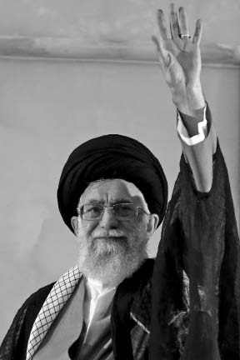
خطاب الإمام الخامنئي دام ظله
خطاب
الولي

في الذكرى السادسة والعشرين لرحيل الإمام الخميني قدس سره

بسم الله الرحمن الرحيم
ذكرى ولادة الأمل الموعود
أرى من اللزوم في بداية حديثي أن نُعبّر عن حبّنا وولائنا لساحة قدس بقية الله الأعظم (أرواحنا فداه). فقد اتّفقت كلّ الأديان الإبراهيميّة على موضوع المنجي المخلّص في آخر الزمان، وأجمعت على أنّه سيظهر ذلك الرجل الذي يُنقذ العالم من مستنقع الظلم والجور. وقد تحدّد اسم هذا المنقذ في الإسلام، وباتت كلّ المذاهب الإسلاميّة تعرف هذا الرجل الإلهي وهذا الإنسان العظيم الاستثنائي باسم المهدي.
ولربما لا توجد بين الفرق الإسلامية فرقة لا تؤمن بظهور المهدي عجل الله تعالى فرجه الشريف وبكونه من ذريّة النبيّ، بل وحتى إنّهم يُحدّدون اسمه وكنيته. وأمّا الخصوصيّة التي تُميّز اعتقاد الشيعة فهي أنّهم يعرّفون هذه الشخصيّة بصورة معيّنة ومحدّدة، ويعتبرونه ابن الإمام الحادي عشر من أئمّة أهل البيت - الإمام الحسن العسكري عليه السلام -، وقد حدّد المؤرّخون والمتكلّمون الشيعة تاريخ ولادته بصورة واضحة جلية، وسائر الفرق الإسلامية غالبًا ما لم تذكر هذا الموضوع أو لم تقبل به، بيد أنّ الشيعة يثبتون حضور الإمام ووجوده وولادته بالأدلّة القاطعة والمسلّمة. استبعد البعضُ ولادة إنسان وبقاءه حيًا لهذه المدّة الطويلة، وهذا هو الاستبعاد الوحيد الذي يطرحه ويكرّره المخالفون بشأن قضية الإمام المهدي، غير أنّ القرآن الكريم قد أزال هذا الاستبعاد بالنصّ الصريح قائلًا في شأن النبي

نوح عليه السلام: ﴿فَلَبِثَ فِيهِمْ أَلْفَ سَنَةٍ إِلَّا خَمْسِينَ عَامًا﴾، أي أنّه عاش بين قومه 950 سنة، والظاهر أنّ هذه الفترة لم تكن فترة عمره وإنّما هي فترة دعوته، ومن هنا فلا يبقى مجال لهذا الاستبعاد.
أكبر ميزة وأهم خصوصيّة لهذا الاعتقاد في أوساط الشيعة، أنّه يبعث الأمل. فإنّ مجتمع التشيّع لا يعتمد على مآثره التاريخيّة في الماضي وحسب، بل يركّز نظره على المستقبل. فإنّ الـمُعتقِد بالقضيّة المهدويّة على أساس العقيدة الشيعيّة، لا يزول الأمل من قلبه في أشدّ الظروف وأحلكها بل يبقى الأمل متوهّجًا مشتعلًا في وجوده، لأنّه يعلم أنّ مرحلة الظلام والظلم والحكم بغير حقّ والهيمنة الباطلة ستنقضي لا محالة، هذه واحدة من أهمّ ثمار هذه العقيدة ومعطياتها.
علمًا بأنّ عقيدة الشيعة بالقضيّة المهدويّة لا تُختصر بهذا الأمر، بل تحمل في شأنه مثل هذه العقيدة القائلة: "بِيُمنِهِ رُزِقَ الوَری‌وَبِوُجُودِهِ ثَبَتَتِ الأرضُ والسَّماء". ولقد كان هذا الضياء المشرق وهذا النور المتألّق وهّاجًا في المجتمعات الشيعيّة منذ قرون خلت ولا يزال وسيبقى هكذا دومًا وستبلغ مرحلة انتظار المنتظرين نهايتها السعيدة إن شاء الله.
لقد صادف يوم أمس ذكرى ولادة هذا الإنسان العظيم، وطَرحتُ على مسامعكم أيّها الإخوة والأخوات الأعزّاء هذه الكلمات المختصرة عربون حبّ وولاء بمناسبة ذكرى هذه الولادة السعيدة.
"تحريف شخصية وفكر الإمام الخميني"!
أمّا الموضوع الذي أعددته بمناسبة الرابع عشر من خرداد للإخوة والأخوات الأعزّاء الحاضرين في هذا الاجتماع الحاشد والعظيم، وللشعب الإيراني أجمع، موضوع يختصّ بإمامنا الخميني الجليل كما هي عادتنا في هذه الذكرى.
لقد تحدّثنا كثيراً في هذا الشأن، إلا أنّ المجال لا يزال واسعًا للكثير من البحث والكلام حول هذا الرجل العظيم.

وإنّ ما أودّ أن أستعرضه اليوم أمامكم يقع تحت عنوان "تحريف شخصية الإمام الخميني"!. لكن هل يمكن تحريف الشخصيّات؟ إذ غالبًا ما نستخدم عنوان ومصطلح التحريف في شأن تحريف المتون والنصوص، فهل بالإمكان تحريف الشخصيّات أيضًا؟

أجل، إنّ تحريف الشخصيّات يكمن في تجاهل الأركان الأساس التي تتّسم بها شخصيّة ذلك الإنسان العظيم، أو تفسيرها على نحو مغلوط، أو تعريفها بصورة انحرافيّة وسطحية، وكلّ هذا يعود إلى تحريف الشخصيّة.

فإن كان صاحب هذه الشخصية قدوة وإمامًا وقائدًا، فإنّ فعله وقوله سيُمثّلان دليلًا ومرشدًا للأجيال التي تأتي بعده، وتحريفها يُسبّب خسائر وأضرارًا فادحة.

لا ينبغي النظر إلى الإمام الخميني بصفته مجرّد شخصيّة تاريخيّة محترمة، وهذا ما يسعى إليه البعض، حيث يعتبر بعضهم الإمام شخصية محترمة مرّت في تاريخ هذا البلد وكانت شخصيّة نشيطة نافعة في يوم من الأيام، وها هو قد فارق هذه الجماهير وارتحل عنها وانقضت أيامه! فما علينا والحال هذه إلا أن نحترم هذه الشخصية ونستذكرها بإجلال وإكبار ليس إلا، حيث يُريد البعض أن يرى الإمام هكذا ويُعرّفه بهذه الطريقة ويُشيع هذا الانطباع في شأنه، هذا خطأ!

خارطة الطريق: التعرّف إلى شخصيّة الإمام
إنّ الإمام هو تجسيد عيني للحركة العظيمة التي أطلقها الشعب الإيراني ونقل بها تاريخه من حال إلى حال، الإمام هو مؤسّس مدرسة فكرية وسياسية واجتماعية. لقد آمن الشعب الإيراني بهذه المدرسة وهذا الطريق وهذه الخارطة، وتحرّك ضمن مسارها، وإنّ مواصلة هذا الطريق رهنٌ بالتعرّف الصحيح على هذه الخارطة، ولا يتسنّى معرفة خارطة الطريق هذه إلا عبر معرفة الإمام التي نقصد بها معرفة أصول الإمام بشكلٍ صحيح. من البديهي أنّ بحثنا حول مباني الإمام الفكريّة، لا في القرارات المرحليّة المختصّة بزمان أو مكان معيّن، البحث حول تلك الشاكلة الأساس لفكر إمامنا العظيم، هذا ما نُريد معرفته بشكلٍ صحيح.

شخصية الإمام الحقيقية
لقد كان الإمام فقيهًا كبيرًا، كان فقيهًا بارزًا وكبيرًا وكذلك كان فيلسوفًا وصاحب رأي في العرفان النظري، وكان يُعدّ رائدًا في هذه المواضيع والمجالات الفنيّة والعلميّة، غير أنّ شخصيّة الإمام البارزة لا ترتبط بأي واحدة من
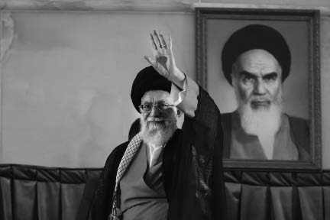هذه الأمور، وإنّما تجلّت شخصيّة الإمام الحقيقيّة في تحقّق آية ﴿وَجَاهِدُوا فِي اللَّهِ حَقَّ جِهَادِهِ﴾ بمضمونها وتجسيدها، حيث خاض الإمام الخميني العظيم، بما ملك من قدرات وإمكانيّات علميّة بارزة، ميدان الجهاد في سبيل الله واستمرّ في هذا الجهاد حتى آخر عمره، وأطلق حركة عظيمة، ليس في بلده وحسب، بل في كلّ أنحاء منطقتنا والعالَم الإسلامي، وبمعنى من المعاني في أرجاء العالَم كافّة. وقد أسفرت هذه الحركة عن نتائج منقطعة النظير.

لقد تحقّق على يد الإمام إنجازان كبيران لم يسبق لهما مثيل في تاريخ البلد:
الأول، هو الإطاحة بصرح نظام سلطوي وراثي وظالم غير عقلاني حكم هذا البلد لآلاف السنين، هذا الهيكل المهترئ الخاطئ، حيث يكون زمام الحكم بيد أفراد يتعاقبون عليه بصورة وراثية جيلًا بعد جيل، أو تتوارثه الأجيال المتعاقبة بالسيف وسلطة القوة العسكرية، خيّمت هذه السنّة المغلوطة والفاقدة للمنطق على البلد لآلاف السنين، لقد كان العمل الكبير والإنجاز الأول للإمام إسقاط هذا البناء الخطأ، وتسليم مقاليد الأمور إلى أبناء الشعب.

الإنجاز الكبير الآخر الذي حقّقه الإمام العظيم هو إقامة دولة ونظام مبني على أساس الإسلام، الأمر الذي لم يسبق له مثيل في تاريخ الإسلام منذ صدر الإسلام الأول. حيث خلّف هذا الجهاد العظيم لإمامنا الكبير مثل هذه النتائج القيّمة، ولذا حريّ بنا أن نقول حقًّا: "جاهَدَ فِي اللهِ حَقَّ جِهادِه"، كما في القرآن الكريم: ﴿وَجَاهِدُوا فِي اللَّهِ حَقَّ جِهَادِهِ ﴾. وكما يُعبَّر عن أولياء الدِّين، فإنّ هذا الرجل العظيم أيضًا مصداق لقول: "جاهَدَ فِي اللهِ حَقَّ جِهادِه".

لم يقدروا على ذلك. لم يتمكّنوا من حمل الجيل الثالث للثورة على التخلّي عنها.

شخصية الإمام، الارتباط الدائم بالله
وأودّ الإشارة على هامش الحديث إلى أنّ جهاد هذا الرجل العظيم لا يقتصر على الجهاد السياسي والاجتماعي أو الجهاد الفكري، وإنّما رافق كلَّ حالات الجهاد هذه جهادُ الباطن وجهادُ النفس والالتزام بالارتباط الدائم والمستمرّ بالله سبحانه وتعالى، وهذا درسٌ لنا، إذا ما خضنا ساحة الجهاد الفكري أو الجهاد العلمي أو الجهاد السياسي فهذا لا يعني أنّه يحقّ لنا الإعراض عن هذا القسم من الجهاد!
لقد كان إمامنا العظيم من أهل الخشوع والبكاء والدعاء والتوسّل والتضرّع. ولطالما كرّر في شهر شعبان المبارك هذه الفقرة من المناجاة الشعبانية خلال كلماته قائلًا: "إِلهي هَب لي كَمالَ الِانقِطاعِ إِليكَ وَأَنِر أَبصارَ قُلوبِنا بِضِياءِ نَظَرِها إِلَيكَ حَتَّی تَخرِقَ أَبصارُ القُلوبِ حُجُبَ النّورِ فَتَصِلَ إِلی‌مَعدِنِ العَظَمَة"، هكذا كان سلوك الإمام. فإنّ بكاءه في الأسحار، ومناجاته، ودعاءه، واتصاله الدائم، كلّها كانت تُشكّل الدعم المعنوي لمتابعة واستمرار جهاد هذا الرجل العظيم. وهذا ما علينا تذكّره على هامش ما كان إمامنا الجليل يُمارسه من جهاد في سبيل الله.
منظومة الإمام، أصيلة، عصريّة، نشيطة
خصوصيات المنظومة الفكرية للإمام الخميني قدس سره
1- التوحيد
2- تواكب العصر
3- مناهضة الاستبداد والاستكبار
4- حيوية ونشيطة وعملية

إنّ منظومة الإمام الفكرية تمتلك الخصائص الكاملة لمدرسة فكرية واجتماعية وسياسية. فإنّها أولًا تستند وتقوم على رؤية كونية وهي عبارة عن التوحيد، حيث كانت جميع تحرّكاته وكلّ منطقه مبنيًّا على التوحيد الذي هو البنية التحتية الأساس لجميع الأفكار الإسلامية.

السمة الأخرى التي تتّسم بها هذه المنظومة الفكرية والتي تجعل منها مدرسة بكلّ ما للكلمة من معنى، هي أنّ منظومة الإمام الفكرية كانت تواكب العصر، وتطرح القضايا التي تُعاني منها المجتمعات البشرية والمجتمع الإيراني، وتشعر بها الجماهير. إنّ مناهضة الاستبداد
ومواجهة الاستكبار تحتلّ الصدارة في مدرسة الإمام الفكرية، وهذا ما كان يُدركه الشعب الإيراني، وكذلك الشعوب المسلمة بل الشعوب غير المسلمة أيضاً، ولهذا السبب فقد راجت هذه الدعوة وانتشرت في الأرجاء كافّة.

والميزة الأخرى لهذه المدرسة الفكرية هي أنّها كانت حيوية ونشيطة وعملية، فلم تكن كتقديم بعض الأفكار وطرح النظريّات التنويرية ذات الكلمات الجميلة الجذّابة في مقام البحث، وفاقدة للفاعلية في ميدان العمل!. فقد كان منطق الإمام وفكره ونهجه منطقًا وفكرًا ونهجًا عمليًا يُمكن تطبيقه في ساحة العمل، ولهذا السبب نجح وانتصر وتقدّم إلى الأمام، لقد بدّلت هذه الحركة تاريخ بلدنا رأسًا على عقب.
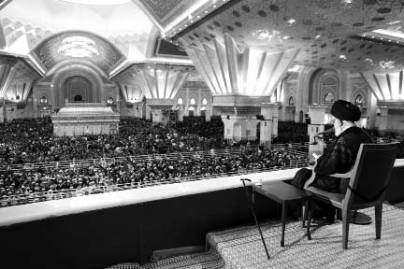
الإمام أيقظ الشعب وحثّه على التقدّم
لقد كنّا - نحن الشعب الإيراني- شعبًا خاضعًا غارقًا في اليأس وضياع الأهداف، كنّا شعبًا تابعًا قد فرضوا عليه التخلّف عمدًا، حيث كانوا يفرضون علينا فكرهم وثقافتهم أيضاً، وكذلك كانوا ينهبون مواردنا الاقتصادية، ويفتحون علينا في الوقت ذاته سيلًا عَفِنًا من العادات البشعة والأخلاق السيّئة، كنّا هكذا شعباً، فحوّلنا الإمام إلى شعبٍ متحفّز مندفعٍ حيويّ ومفعم بالأمل، شعب ذي أهداف سامية. ها هو الشعب الإيراني اليوم يتمتّع بالنشاط والاندفاع والأمل ويتّجه نحو الأهداف العليا. ومع أنّه لا يزال هناك بيننا وبين أهدافنا مسافة كبيرة، لكنّ المهم أنّنا في حالة حركة، والمهمّ أنّ شعبنا يحمل قوّة وهمّة التقدّم، والمهمّ أنّ شبابنا يؤمنون بقدرتهم على بلوغ هذه الأهداف وتكريس العدالة الاجتماعية بالكامل وتحقيق التقدّم وجلب الثروات إلى البلد وتحويل بلدنا إلى بلدٍ متقدّم ومقتدر بما يتناسب وهويّتنا التاريخية، وهذا الأمل يسطع اليوم في بلدنا، وشبابنا يسيرون في هذا الاتجاه. وقد استفقنا وقمنا من حالة الإغماء والسبات نتيجة ما قامت به نهضة إمامنا الجليل وما أنجزه هذا الرجل العظيم.

كنّا شعباً خاضعاً غارقاً في اليأس وضياع الأهداف ...
فحوّلنا الإمام إلى شعبٍ متحفّز مندفعٍ حيويّ ومفعم بالأمل ...
إذا أراد الشعب الإيراني بلوغ هذه الأهداف، ومواصلة هذا الطريق، فإنّ عليه أن يعرف نهج الإمام الكبير وأصوله ومبادئه بشكلٍ صحيح، وأن يحول دون تحريف شخصية الإمام الذي يُعتبر تحريفًا لنهج الإمام وتحريفًا للصراط المستقيم الذي يسلكه الشعب الإيراني. فلو أضعنا نهج الإمام أو أودعناه في غياهب النسيان أو تعمّدنا - لا قدّر الله - إبعاده وإقصاءه، لتسبّب ذلك في أن يتلقّى الشعب الإيراني صفعة كبيرة. فليعلم الجميع أنّ قوى الاستكبار العالمي الخبيثة التي لا تعرف الشبع لا تزال تنظر إلى بلدنا بعين الطمع. إنّ بلدًا كبيرًا ثريًا يقع على تقاطع أهمّ الطرق العالمية، هو بالنسبة إلى جبابرة العالَم المخادعين بالغ الأهمية. هؤلاء لم يكفّوا ولم يتخلّوا عن طمعهم وجشعهم، وهم لا يتراجعون إلا إذا بلغ الشعب الإيراني مبلغاً من القوّة والتقدّم المخيّب لآمالهم. وفي ضوء ذلك يتخّذ خطر "تحريف شخصية الإمام" طابعًا حسّاسًا وهامًا، فلو تمّ تحريف شخصيّة الإمام والتعريف بها بصورة سيّئة خاطئة، سيواجه الشعب الإيراني هذه الأخطار الكبيرة بأسرها. ومن هذا المنطلق لا بدّ وأن يُنظر إلى خطر تحريف شخصية الإمام كتحذيرٍ يبلغ أسماع وأبصار جميع المسؤولين في البلد وأهل المنهج الفكري للثورة، وتلامذة الإمام القدامى، والمناصرين لهذا الخطّ والنهج، وعامّة الشباب، والنخب، والجامعيين، وطلبة العلوم الدينية. هذه هي مقدّمة الحديث.

شخصيّة الإمام، جلالٌ وجمال
لقد بُذلت جهود في زمان حياة الإمام لتحريف شخصيّته، فالعدوّ، من جهة، كان يحاول منذ انتصار الثورة وفي وسائل إعلامه العالمية أن يُعرّف (يُقدّم) الإمام على هيئة شخصيّة ثوريّة متصلّبة عنيفة - على غرار ما نعرفه في تاريخ الثورات الكبيرة والمعروفة في العالَم كالثورة الفرنسية أو الثورة الماركسية للاتّحاد السوفياتي وبعض الثورات الأخرى- وكإنسان صلب متشدّد يُقطّب حاجبيه باستمرار ولا ينظر إلا إلى مواجهة الأعداء، ولا يتحلّى بأيّة عاطفة ومرونة، هكذا كانوا يُعرّفون الإمام وهذا كلام باطل. أجل، فلقد كان الإمام حاسمًا لا يتزلزل، وراسخًا في قراراته - كما سأُشير إلى ذلك - إلّا أنّه كان مظهرًا للعاطفة واللطف والمحبّة والمواساة والعشق لله ولخلق الله، لا سيما بالنسبة إلى الطبقات المظلومة والمستضعفة في المجتمع، وهذا عمل تصدّى له العدوّ منذ اليوم الأول من انتصار الثورة في وسائل الإعلام العالمية.

وقد عمدَ بعضهم أيضًا في الداخل عن جهل وبعضهم الآخر عن عمد إلى تحريف شخصية الإمام حتى في فترة حياته، فكانوا ينسبون إلى الإمام كلّ ما يحلو لهم، رغم أنّه لا

يمتّ إلى الإمام بصلة، وما زال نفس هذا التّيار يواصل طريقه، حتى أنّ بعض الأقوال وبعض التصريحات كانت تُصوّر الإمام بصورة إنسان ليبرالي لا يتقيّد بأيّ قيد وشرط في سلوكه تجاه المسائل السياسية بل وحتى الفكرية والثقافية أيضًا، وهذه النظرة أيضًا شديدة الخطأ وتُخالف حقيقة الأمر.

ولو أردنا إدراك شخصية الإمام حقًا، فلهذه العملية طريقها، ولو سلكنا هذا الطريق – الذي سأُشير إليه – لتمّ معالجة الأمر، وإلا فسينهض اليوم أناسٌ يُصوّرون الإمام وفق ميولهم ورغباتهم بطريقة معيّنة، ولربما يظهر غدًا أناسٌ يرون المصلحة بأن يُصوّروا الإمام بطريقة أخرى وفق رغبات أخرى وأحداث أخرى، وهذا أمرٌ مرفوض. إنّ شعبية (محبوبية)الإمام في قلوب الناس حقيقة خالدة لم يتمكّن العدوّ من القضاء عليها، ومن هنا تُعتبر قضية تحريف شخصية الإمام المغروسة في قلوب الكثير من الناس - في داخل البلد وخارجه - خطرًا كبيرًا.

الطريق الذي بإمكانه أن يحول دون هذا التحريف, هو إعادة قراءة أصول الإمام.

قراءة أصول الإمام ومبادئه
فإنّ للإمام مبادئه وأصوله، وقد طُرحت هذه المبادئ على مدى عشرة أعوام من حاكميّة الإسلام وقبلها طوال خمسة عشر عامًا من النهضة في مختلف الكلمات والخطابات التي يُمكن استقاء مبادئ الإمام من خلالها. ولو وضعنا هذه الأسس والمبادئ جنبًا إلى جنب لتكوّنت أمامنا خارطة شخصية الإمام الخميني الجليل، هذه هي شخصية الإمام. وهنا لا أدعو إلى الاهتمام بكلّ قضية فرعية، فإنّ لحياة الإمام كما هو حال سائر الناس منعطفاتٍ وأحداثًا، ولكلّ حادث مقتضياته، وإنّما أقصد المسائل الأساس التي لا يُمكن إنكارها، والتي تُعتبر من البيّنات التي جرت على لسان الإمام مرارًا وتكرارًا في خطاباته وكلماته على مدى أعوام طويلة، سواء قبل تشكيل الحكومة الإسلامية، أو خلال فترة إقامتها، أو في غضون فترة الحرب المفروضة التي طالت ثمانية أعوام، أو قبل ذلك أو بعدها. كما ولا ينبغي عرض هذه المبادئ والأصول بطريقة انتقائية. علمًا بأنّي سأتناول اليوم خمسة أو ستة مبادئ منها، ولكن أقول هنا بأنّها قد لا تنحصر بهذه الموارد، وبوسع الباحثين والقادرين على النهوض بهذه المهمّة أن يُفتّشوا في كلمات الإمام - التي قد تمّ تدوينها والحمد لله ووضعها في متناول الناس - واستخراج مبادئ أخرى. ولا يسعني اليوم استعراض كلّ الأصول والمبادئ التي يُمكن استخراجها من كلمات الإمام، وإنّما أتعرّض لخمسة أو ستة موارد منها، ولا أُريد الانتقاء بالطبع، ولذا أطلب من الآخرين البحث عن مبادئ أخرى، غير أنّ الأمور التي سأتعرّض إليها اليوم، تُعتبر من مسلّمات منطق الإمام ومدرسته ونهجه وخطّه.

أصول مدرسة الإمام
الأصل الأول: في مدرسة الإمام هو إثبات الإسلام المحمّدي الأصيل ورفض الإسلام الأمريكي. فقد وضع الإمام الإسلام الأصيل في قِبال الإسلام الأمريكي. فما هو الإسلام الأمريكي؟ إنّه في عصرنا وفي عصر الإمام وفي جميع العصور - في حدود ما نعلم، وقد يكون الأمر على نفس الشاكلة في المستقبل أيضًا - لا يخرج عن اتجاهين: الأول الإسلام العلماني، والآخر الإسلام المتحجّر. ومن هنا لطالما رأينا الإمام يُدخل الذين يحملون رؤية علمانية ويفصلون المجتمع والسلوك الاجتماعي للناس عن الدين الإسلامي في عداد الذين ينظرون إلى الدين بنظرة متحجّرة رجعية يستعصي على المجدّدين فهمها, والنظرة المتعصّبة لأسس خاطئة، ولطالما وضعهم الإمام إلى جانب بعضهم بعضًا. ولو أجلتم بأبصاركم لوجدّتم أنّ كلا هذين التيّارين موجود في العالَم الإسلامي، وكلاهما مدعوم من قِبَل قوى الهيمنة في العالَم ومن قِبَل أمريكا. واليوم أيضًا نجد أمريكا وإسرائيل تدعمان تيّارات منحرفة كداعش والقاعدة وأمثالهما، وتُساندان في الوقت ذاته التيّارات الإسلامية في اسمها والغريبة في عملها تجاه الإسلام والفقه الإسلامي والشريعة الإسلامية.

الإسلام الأمريكي لا يخرج عن اتجاهين: الأول الإسلام العلماني، والآخر الإسلام المتحجّر.

إسلامٌ أصيل في وجه إسلام متحجّر
إنّ الإسلام الأصيل من منظار الإمام الخميني هو إسلام قائم على أساس الكتاب والسنّة، ويمكن استنباطه والتوصّل إليه من خلال رؤية واضحة ومعرفة الزمان والمكان والاستعانة بآلية ومنهجية علمية مقبولة ومتكاملة في الحوزات العلمية. وليس الأمر بحيث يتمّ التغافل عن طريقة الاستنباط، ويكون بوسع أيّ أحد إمكانية الرجوع إلى القرآن واستنباط أسس الحركة الاجتماعية منه، بل توجد لذلك آلية ومنهجية عملية ومدروسة، وهناك من يستطيع النهوض بهذا الأمر. هذا هو الإسلام الأصيل في رؤية إمامنا الكبير. علمًا بأنّه لا يستطيع النهوض بهذه المهمّة كلّ من هو عارف باستخدام هذه الآلية والمنهجية، بل يحتاج أيضاً إلى رؤية واضحة ومعرفة بالزمان والمكان ومعرفة بمتطلّبات العصر للمجتمعات البشرية والإسلامية، وكذلك معرفة العدوّ، ومعرفة أساليب عدائه، عند ذاك يُمكن تحديد الإسلام الأصيل ومعرفته والتعريف به.

إنّ إسلام وعّاظ السلاطين - ولطالما عبّر الإمام عنه بهذا التعبير - والإسلام الداعشي من جانب، والإسلام الذي لا يعبأ
بجرائم الصهاينة وجرائم الأميركيين من جانب آخر، الإسلام الذي يَشْخَص ببصره نحو أمريكا والقوى العظمى ويكون رهن إشارتها، كلاهما يصبّان في مجرى واحد، وينتهيان إلى مصدر واحد، ومرفوضان في رؤية الإمام. فإنّ الإسلام الذي يرسمه الإمام الخميني لنا، يقف في مواجهة كلّ هذه الأنماط. والذي يتّبع الإمام ويسير على نهجه لا بدّ أن يرسم حدودًا تفصله عن الإسلام المتحجّر والإسلام العلماني، ولا بدّ أن يكتشف الإسلام الأصيل ويتحرّك وفقه. هذه هي واحدة من مبادئ الإمام وهي ليست من تلك الأمور التي ذكرها الإمام لمرّة واحدة، وإنّما هي منتشرة في جميع آثاره وكلماته.

الأصل الثاني: من مبادئ الإمام هو الاتكال على العون الإلهي، والثقة بصدق وعد الله، والنقطة التي تُقابلها هي عدم الثقة بالقوى المستكبرة والمهيمنة في العالَم، هذه هي أحد أركان مدرسة الإمام المتمثّلة في الاتكال على قدرة الله. فقد وعد الله تعالى المؤمنين ولعن من لا يؤمن بهذا الوعد في قوله: ﴿وَلَعَنَهُمُ اللّهُ﴾، و ﴿غَضِبَ اللَّهُ عَلَيْهِم﴾، وهم أولئك ﴿الظَّانِّينَ بِاللَّهِ ظَنَّ السَّوْءِ عَلَيْهِمْ دَائِرَةُ السَّوْءِ وَغَضِبَ اللَّهُ عَلَيْهِمْ وَلَعَنَهُمْ وَأَعَدَّ لَهُمْ جَهَنَّمَ وَسَاءتْ مَصِيرً﴾. إنّ من ركائز فكر الإمام الخميني العظيم، الإيمان بوعد الله والتصديق به حيث قال سبحانه: ﴿إِن تَنصُرُوا اللَّهَ يَنصُرْكُمْ﴾. والنقطة المقابلة لذلك (لسوء الظن بالله) هي عدم الاعتماد على إغراءات الأعداء والمستكبرين والقوى العالمية مطلقًا، وهذا ما هو مشهود في عمل الإمام وسلوكه وخطاباته بالكامل. ولقد أدّى هذا الاتّكال على قدرة الله والثقة به إلى أن يكون الإمام الخميني العظيم صريحًا واضحًا في اتخاذ المواقف الثورية، حيث كان الإمام يتحدّث بصراحة، ويُبيّن ما كان يعتقد به دونما غموض وإيهام، وذلك لاتكاله على الله، لا لأنّه لم يكن يعلم بأنّ ذلك سيؤول إلى أن تنزعج القوى الكبرى وتثور ثائرتها، بل كان يعلم بذلك، ولكنّه كان يؤمن بقدرة الله ومدده ونصره.

رسالة ريغان، لا شيء!
لقد كان الإمام يتعامل مع الأحداث دون مساومة ومجاملة، حيث نجده قد أجاب على رسالة- وهناك رسالتان كانتا قد بُعثتا إليه من قِبَل الزعماء المستكبرين في العالَم أو التابعين لهم- وكانت ردوده في غاية الصراحة والحسم، وقد بُثّت حينها عبر الإذاعة والتلفاز في الجمهورية الإسلامية. فقد بيّن الإمام، وضمن التزامه بالأدب، مواقفه الصارمة والبيّنة في تلك الرسائل, وقد أجرى الإمام توكّله
(على الله) هذا كالدم في شرايين الشعب، فأضحى شعب إيران من المتّكلين على الله والمؤمنين بنصره والسائرين على هذا النهج.

وإنّ عدم ثقة الإمام بالمستكبرين وعدم التصديق بهم أدّى إلى أن لا يكترث بوعودهم أيضًا. فقد بعث الرئيس الأمريكي ريغان، وكان رئيسًا مقتدرًا، كتابًا إلى الإمام وأرسل إليه رسالة وأوفد إليه مبعوثًا، فلم يعبأ به الإمام ولم يجب على رسالته ولم يكترث به واعتبر وعده كأنْ لم يكن شيئًا مذكورًا.

كان يوصي بإيكال الأمور إلى الناس. حيث كان يثق بالشعب في القضايا الاقتصادية ويثق به في المسائل العسكرية.

عدم الثقة بالمستكبرين
وفي موقف آخر، وعدت إحدى الدول التابعة لأمريكا في مسألة نهاية الحرب المفروضة تسليم مئات بل آلاف المليارات، غير أنّ الإمام لم يأبه بذلك ولم يثق بهم. وهذا ما بتنا نتلمّسه نحن أيضًا في قضايانا الجارية، ونُدرك لماذا لا يُمكن الوثوق بوعود المستكبرين، ولا يُمكن الاعتماد على تصريحاتهم في الاجتماعات الخاصة. وهذا ما وضعه الإمام في عداد الخطوط الرئيس لعمله وهو الاتكال على الله وعدم الثقة بالمستكبرين. علمًا بأنّ ذلك لا يعني قطع العلاقات مع العالَم، فقد كان زعماء البلدان يبعثون إلى الإمام رسائل تهنئة في شتّى المناسبات، والإمام بدوره أيضًا كان يُجيب على رسائلهم، فقد كانت مثل هذه العلاقات المبنية على أساس الأدب والاحترام قائمة في الأطر العادية، ولكن لم يكن هناك أيّ ثقة بالجبابرة والمستكبرين وأتباعهم وعملائهم.

المبدأ والأصل الثالث: هو الإيمان بإرادة الناس وقوّتهم ورفض المركزية الحكومية، وهذا يُمثّل أحد الخطوط الرئيسة لحركة الإمام. فقد كانت ثمّة محاولات، في تلك الأيام، نابعة عن رؤية خاطئة لإيكال جميع الأنشطة الاقتصادية في البلد إلى الحكومة، ولطالما كان الإمام يُحذّر من ذلك - وقد انعكست هذه التحذيرات في كلماته بشكل جليّ - فكان يوصي بإيكال الأمور إلى الناس. حيث كان يثق بالشعب في القضايا الاقتصادية ويثق به في المسائل العسكرية.

على الجميع أن يلتفت إلى أنّ الإمام كان داعمًا للجيش منذ البداية، وهو الذي حال دون حلّ الجيش وتفكّكه، ولكن رغم ذلك أسّس قوّات الحرس الثوري، ومن بعدها شكّل التعبئة، وحوّل الحركة العسكرية إلى حركة جماهيرية. فاستند إلى الناس في القضايا الاقتصادية، وفي الشؤون العسكرية، وفي المسائل العمرانية حيث أسّس جهاد البناء
على ضوء ذلك، وكذلك في الأمور الإعلامية، وفوق كلّ ذلك في مجال الانتخابات وأصوات الناس وإسهامهم في إدارة البلد وهيكلية نظامه السياسي. فطوال تلك الأعوام العشرة من قيادة الإمام الخميني التي انقضت ثمانية أعوام منها في الحرب المفروضة، وفي قصف المدن والانشغال بقضايا الحرب، أُجريت حوالي عشرة انتخابات مختلفة في البلد ولم يتغيّر موعد إجراء أيّ واحدة منها حتى ليومٍ واحد! حيث كان الإمام الخميني الكبير يُصرّ على إقامة الانتخابات في وقتها المقرّر، وفي كلّ المراحل والأوضاع والظروف. ولم يُعلن الإمام حالة الطوارئ في أيّ يوم، الأمر الذي اعتادت عليه بعض البلدان، لأنّه كان يهتمّ بالانتخابات، وكان من أوائل الحاضرين عند صناديق الاقتراع، كان الإمام يؤمن بالناس، ويحترم أصواتهم وأفكارهم وآراءهم وتشخيصهم بكلّ ما للكلمة من معنى، حتى أنّه قد لا تتطابق أصوات الناس مع رأي الإمام أحيانًا، إلّا أنّه كان يحترم أصوات الشعب ويُجلّها ويُقيم لها وزنًا. ولم يكتفِ بذلك في شأن الناس أيضًا، بل عرّفهم بأنّهم أولياء نعمة المسؤولين، ولطالما أكّد أنّ أبناء الشعب أولياء نعمتنا. وأحيانًا كان يصف نفسه بأنّه خادم للشعب قائلًا: "أن تسمّوني خادم الشعب أحبّ إليّ من أن تسمّوني قائده"، وهذه كلمة كبيرة، وهي تدلّ على المكانة المرموقة للشعب وأفكاره وأصواته ومشاركته في رؤية الإمام. وقد لبّى الشعب نداء قائده خير تلبية، فنزل الناس إلى الساحات، وتفانوا في الإيثار بالروح والقلب في الميادين التي أشار إليها الإمام. وهذا أمرٌ متبادل، حيث كان الإمام يثق بالناس، والناس تثق به أيضًا، كان الإمام يُحبّ الناس، والناس يُحبّونه، هذه العلاقة المتبادَلة هي أمر طبيعي.

الأصل الرابع: في البُعد الداخلي هو دفاع الإمام ونصرته ودعمه للمحرومين والمستضعفين، حيث كان يرفض التمييز والفروقات الاقتصادية رفضًا باتًا، ويواجه النزعة الأرستقراطية بمرارة، وكان مناصرًا حقيقيًا للعدالة الاجتماعية بالمعنى الحقيقي للكلمة. ولعلّ الدفاع عن المستضعفين من أكثر المواضيع التي تناولها الإمام في كلماته، وهو من الخطوط البيّنة في رؤية الإمام، ومن الأصول المسلّمة، حيث يدعو الجميع إلى العمل وبذل الجهد لاستئصال الفقر، والسعي في مساعدة المحرومين لإنهاء حالة الحرمان، ومساندة المحرومين بكلّ وسعهم، وكان من جانب آخر يُحذّر المسؤولين من التخلّق بأخلاق أهل القصور والذي وردت الإشارة إليه في القرآن الكريم أيضًا: ﴿وَسَكَنتُمْ فِي مَسَاكِنِ الَّذِينَ ظَلَمُواْ﴾، وكان يؤكّد

مرارًا على الاعتماد والثقة بوفاء الطبقات الضعيفة، ويُكرّر القول بأنّ سكّان الأكواخ والفقراء والمحرومين هم الذين ملؤوا الساحات رغم حرمانهم دون اعتراض، وهم الذين يحضرون في ميادين الخطر. بينما الطبقات المترفة هي أكثر من تُبدي استياءها وتبرّمها حين تقع الحوادث وتظهر المشاكل في كثير من الأحيان. لقد برزت قضية وفاء الطبقات المتوسّطة والمحرومة من أبناء الشعب في رؤية الإمام وكان دومًا يؤكّد عليها. كما وكان يُشدّد على استخدام بيت المال بشكل صحيح، وتجنّب الإسراف. وهذه بدورها واحدة من الخطوط الأساس المتمثّلة بالعدالة الاجتماعية ومناصرة المحرومين والابتعاد عن النزعة الأرستقراطية والنزوع إلى البذخ والكماليات والعمل في هذا الاتجاه.

أمريكا، الشيطان الأكبر
الأصل الخامس: يرتبط بالبُعد الخارجي، حيث كان الإمام يقف بصراحة في الجبهة المناهضة للقوى الدولية المتغطرسة والمستكبرة دونما مراعاة ومجاملة. وحين يقف عتاة العالَم والمستكبرين والقوى المتسلّطة في مواجهة المظلومين، كان الإمام إلى جانب المظلومين، ويُصرّح بذلك دون مواربة وتقية. وكان مدافعًا جادًا عن المظلومين، ومقاوماً لا يهون في عدائه للمستكبرين. إنّ مصطلح "الشيطان الأكبر" في وصف أمريكا كان إبداعاً مدهشًا من إبداعات الإمام، ولهذا التعبير "الشيطان الأكبر" امتدادات معرفية وعملية كثيرة. إذ إنّ تعاملك سيكون واضحًا ومشاعرك ستكون جلية في حقّ ذلك الشخص أو الطرف الذي تعتبره شيطانًا. وكان الإمام يحمل نفس هذا الشعور تجاه أمريكا حتى آخر حياته، إلى جانب استخدامه تعبير الشيطان الأكبر، فإنّه كان يؤمن به إيمانًا راسخًا.

وفي المقابل كان هناك منذ بداية انتصار الثورة الإسلامية عدد من الأفراد لا يلتفتون إلى دور أمريكا في تقوية دعائم النظام الطاغوتي البهلوي الذي أسقطه الشعب الإيراني. فقد أطاح أبناء الشعب بالنظام الطاغوتي، غير أنّ هناك جماعة كانت توافق على وجود الأمريكيين ومواصلة نشاط الإدارة الأمريكية أو نشاط بعض مؤسّساتها وأجهزتها في داخل البلد! حول هذا الموضوع كان الاختلاف الأصلي بين الحكومة المؤقّتة وبين الإمام الخميني الكبير، وهذا ما كُنّا نُشاهده عن كثب. إذ إنّهم لم يتفطّنوا إلى أنّ أمريكا هي المساند والمموّن للنظام الطاغوتي، وعلى الرغم من سقوط هذا النظام، فإنّ ذلك الجهاز الداعم له ما زال قائمًا نشيطًا، ولو أُتيحت له الفرصة وفُسح له المجال، لاستعاد نشاطه ثانية ولوجّه ضرباته ولبدأ يبحث عن نقاط الضعف لينفذ ويتسلّل من خلالها. هذه قضية لم يتنبّهوا لها، لكنّها كانت واضحة لدى الإمام. ومن هنا

فإنّ مواقفه تجاه احتلال وكر التجسّس (السفارة الأمريكية في طهران) كانت نابعة من هذه الرؤية وهذا المنظار. وإن الذين لم يلتفتوا إلى هذه النقطة في العالَم قد تلقّوا الضربات والخسائر جرّاء ذلك، ولا نرغب هنا بلوم أحد أو الشماتة به، إلا أنّها ضربات تلقّاها البعض لأنّهم أسقطوا الأنظمة الرجعية والمستكبرة، ولكنّهم تجاهلوا الجهات الداعمة لها. وقد شاهد الإمام الخميني هذه الجهات الداعمة منذ اليوم الأوّل وواجهها، ولذلك كانت له مواقفه ضدّ أمريكا والأجهزة السياسية والأمنية الأمريكية والتي استمرّت حتى آخر عمره الشريف.

..للمظلوم عونًا وللظالم خصمًا!
وفي المقابل دعم الإمام الخميني الجليل على مدى هذه الأعوام الطويلة فلسطين ودافع عنها، كما ودافع عن أفغانستان أيضًا. ففي اليوم الذي دخل الإتحاد السوفياتي أفغانستان، ورغم أنّنا كنّا نُعاني في مواجهة عداوة أمريكا لنا - والحكومات في مثل هذه الظروف حينما تُعادي طرفًا غالبًا ما تتصالح وتنسجم مع الطرف الآخر - بيد أنّ إمامنا العظيم اتخذ موقفًا حاسمًا ضدّ الاتحاد السوفياتي، وهو موقف لم تتّخذه حتى بعض الحكومات ذات الميول الغربية، ولكن الإمام دعم شعب أفغانستان دون أيّة ملاحظة ومجاملة، ودعم شعب لبنان، ودعم الفلسطينيين بكلّ موّدة وصفاء. هذا هو منطق الإمام الخميني في خصوص مواجهة الاستكبار. وبهذا المنطق يُمكن اليوم تشخيص قضايا العالَم وفهم الموقف السليم.
إنّنا في الوقت الراهن، وبنفس القدر الذي نُعارض به السلوك الهمجي الغاشم لتنظيم داعش في العراق وسورية، فإنّنا نُعارض السلوك الظالم للشرطة الفيدرالية الأمريكية داخل أمريكا - وكلاهما شبيهان ببعضهما بعضاً -، وبنفس الدرجة التي نُعارض بها الحصار الظالم ضدّ أهالي غزّة المظلومين، نُعارض قصف الشعب اليمني المظلوم الذي لا مأوى له، وبنفس القدر الذي نُعارض به التشدّد ضدّ الشعب البحريني، نُعارض هجمات الطائرات الأمريكية من دون طيّار ضدّ شعبي أفغانستان وباكستان. هذا المنطق هو منطق الإمام الخميني. ففي أيّ موضع يحلّ الظلم فيه يظهر هناك طرفان: ظالم ومظلوم، نحن نكون للمظلوم عونًا وللظالم خصمًا، وهذا موقف كان الإمام الخميني يتّخذه بكلّ صراحة، ويعتبر من خطوطه الرئيسة. واليوم أيضًا وللسبب ذاته تعتبر قضية فلسطين بالنسبة لنا قضية أساس، وليعلم الجميع ذلك. فإنّ قضية فلسطين لن تخرج من لائحة قضايا نظام الجمهورية الإسلامية. قضية فلسطين هي ساحة جهاد إسلامي واجب وضروري، وما من حدث يُمكنه فصلنا عن القضية الفلسطينية. قد

يكون البعض ممّن يوجد في الساحة الفلسطينية لا يعمل بواجباته، وهؤلاء لهم حساب آخر، إلّا أنّ شعب فلسطين والمجاهدين الفلسطينيين هم موضع تأييدنا ودعمنا.

استقلال البلد، حريّة شعب بأكمله
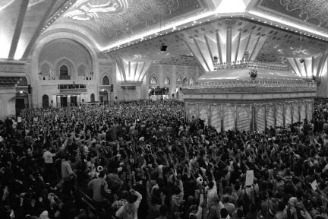المبدأ والأصل الآخر: من المبادئ الأساس والخطوط الرئيسة لفكر الإمام، هو قضية استقلال البلد، ورفض الرضوخ للهيمنة، وهذا بدوره يُعتبر من العناوين الهامّة.
لقد ذكرت في العام الماضي للحاضرين في هذا الاجتماع نفسه أنّ الاستقلال يعني الحرّية على مستوى شعب بأكمله، هذا هو معنى الاستقلال. وأمّا أن يجري على ألسنة البعض أو ينادون في شعاراتهم بالحرّيات الفردية، ولكنّهم يتحاملون على استقلال البلاد، فهذا تناقض. إذ كيف يُمكن أن تكون الحرّية الفردية للأشخاص محترمةً، بينما حرّية شعب بأكمله، والحرّية على مستوى بلد كامل أمام حظر الأعداء والأجانب وعقوباتهم، غير محترمة؟! هذا ما لا يُمكن فهمه وإدراكه ولا يُمكن تقبّله. ثمّة أشخاص وللأسف يُنظّرون لضرب استقلال البلد، ويُفسّرون الاستقلال تارة بالعزلة والانزواء، ويتحدّثون تارة أخرى بأنّ استقلال البلاد ليس قيمة، يكتبون ويتكلّمون وتنتشر هذه الأقوال في أوساط المجتمع. إنّ البعض يتحرّك هكذا وفي هذا الاتجاه، وهو خطأ كبير وخطير جدًا. أمّا الإمام فقد كان يؤمن باستقلال البلد، ورفض الهيمنة عليه. ولقد قام العدوّ، على مدى هذه الأعوام، بالكثير من الأعمال والأنشطة المعادية لبلدنا وشعبنا بهدف النيل من استقلال البلد، وراح يستهدف استقلال البلد سواء من خلال فرض الحظر أو التهديد. يجب على الجميع التحلّي بالوعي ومعرفة أهداف العدو، وهذا أيضًا من الخطوط الرئيسة.

نظرةٌ تستوعب الأمّة
من الأصول الأساس الأخرى: لفكر الإمام ونهجه وخطّه - وهو الموضوع الأخير الذي أتناوله - قضية الوحدة الوطنية والتنبّه للمؤامرات الهادفة للفتنة والتفرقة، سواء التفرقة الدينية أو الطائفية بين الشيعة

والسنّة، أو التفرقة القومية بين الفرس والعرب والأتراك والأكراد واللور والبلوش وأمثالهم. فإنّ زرع الفتن وبثّ الفرقة هما من سياسات العدوّ الثابتة والمستمرّة. ولقد اعتمد إمامنا الجليل منذ البداية على الوحدة الوطنية وتوحيد الصفوف بين أبناء الشعب بشكل لا نظير له، وهذا بحدّ ذاته هو أحد الخطوط والمبادئ. فما علينا اليوم إلا اتّباع هذا النهج وهذا الخطّ. أنتم تُلاحظون اليوم أنّ قضيّة إثارة الفرقة في العالَم الإسلامي هي إحدى سياسات الاستكبار الرئيسة. لقد بلغ الأمر بالأمريكيين حاليًّا إلى التصريح بوضوح واستخدام عبارات التشيّع والتسنّن والتحدّث عن الإسلام الشيعي والإسلام السنّي، والكلام بأنّهم يدعمون طرفًا، ويهاجمون الطرف الآخر. في حين أنّ الجمهوريّة الإسلاميّة في إيران كانت، ومنذ اليوم الأول لانطلاق الثورة، تحمل رؤية وحدوية ونظرة مساواة في مجال الفروقات الطائفية. فلقد تعاملنا مع إخواننا الفلسطينيين وهم سنّة بمثل ما تعاملنا مع الإخوة في حزب الله في لبنان وهم شيعة، وكان تعاملنا واحداً في كلّ مكان. لقد كانت نظرة إمامنا العظيم في داخل البلد وفي العالَم الإسلامي وكذلك نظرة الجمهورية الإسلامية هي نظرة بناء أمة، ونظرةٌ تستوعب الأمة الإسلامية. وعندما يقوم عملاء أمريكا من الدرجة الثانية بطرح قضية "الهلال الشيعي"، فذلك مظهر وعلامة لسياسة بثّ الشقاق والفتنة. وحينما يقوم الأمريكيون - على رغم إعلامهم المدّعي محاربة الإرهاب - بمسايرة الجماعات التكفيرية التي تُثير الفتن في العراق وسورية، بل وأحيانًا يُساعدونها بصورة سرّية خفية، فيما عملاؤهم يدعمونها بشكل صريح وواضح، فهذا يدلّ على أنّ زرع الفتنة والتفرقة بنظر أعداء الإسلام والمسلمين وأعداء الجمهورية الإسلامية له دور بارز وأساس جدًا، وهذا ما يجب على الجميع الالتفات إليه شيعة وسنة، فلا يسقطوا في فخّ العدوّ وألاعيبه. لا يوجد فرق بين ذلك التسنّن الذي تدعمه أمريكا وذلك التشيّع الذي يُصدَّرُ إلى العالَم من مركز لندن، فكلاهما أشقّاء الشيطان وكلاهما من عملاء أمريكا والغرب والاستكبار.

إنّ زرع الفتن وبثّ الفرقة هما من سياسات العدوّ الثابتة والمستمرّة.

توحيد الجهود حفاظًا على وجود الإسلام
إنّ (شعار) "وحدة القلب واللسان" حيث شدّدنا عليه في بداية هذا العام وكرّرناها بعد ذلك أيضًا، قائمة على هذا الأساس. فليتعاضد جميع الأعزّاء في داخل البلد من شتّى القوميات ومختلف المذاهب وليشكّلوا بعضهم إلى جانب بعض "يدًا واحدة" - كما كانوا عليه حتى الآن والحمد لله - ولا يسمحوا للعدوّ بالتسلّل والنفوذ إلى قلب العالَم الإسلامي. كذلك على النطاق الواسع فليتّحد الإخوة السنّة

والشيعة معًا وليعلموا أنّ العدوّ يُهدّد أصل وجود الإسلام وكيانه، وهذا أيضًا يُمثّل أحد الخطوط الأساس.

لقد استعرضتُ سبعة عناصر من أسس ومبادئ الإمام الخميني، وهي لا تنحصر في هذه السبعة بالتأكيد، فلينهض الآخرون بالبحث والمطالعة في هذا المجال، لكن لا يحقّ لأيّ أحد أن ينسب للإمام ما يحلو له من الكلام. وإنّما يجب أن ننسب إلى الإمام ما هو موجود في آثاره بصورة متكرّرة ومتواصلة، كما هو شأن الأصول السبعة التي ذكرناها، فهي مواضيع يجد المرء عند المراجعة أنّها قد تكرّرت بأجمعها في كلمات الإمام من البداية حتى النهاية على مدى أعوام مديدة، وبهذا تدخل في عداد الأصول والمبادئ. ليبحث الآخرون عن أسس أخرى بهذه الطريقة المنهجية. فلقد كانت قوّة جذب الإمام وقوّة دفعه على أساس هذه الأصول. نحن أيضًا نُريد التحلّي بقوّة جذب وقوّة دفع، على أساس هذه الأصول نوجد فينا الجذب والدفع.

هدف العدو الحقيقي..
وليعلم الجميع أنّ هدف أعدائنا الذين يظهرون بشتّى المظاهر والوجوه - فأحيانًا يعبسون، وأحيانًا يبتسمون، وتارة يَعِدون، وأخرى يتوعّدون - هو السيطرة والهيمنة على البلاد.

فهو يعادي الإسلام لعلمه بأنّ المعارف والأحكام الإسلامية تُشكّل سدًا منيعًا بوجهه. العدوّ يواجه شعبنا لأنّه قد وقف أمامه كالجبل الراسخ. يُضاعف الأعداء من مواجهتهم لكلّ من يتمتّع من أبناء الشعب بمزيد من الصمود والاستقامة أمامهم، ولذلك يُعارضون العناصر المؤمنة والجهات والمؤسسات الثورية والحزب اللهية أكثر، لعلمهم أنّ هؤلاء يُشكّلون حصنًا وسدًا منيعًا أمام نفوذ الأعداء. يسعى العدوّ إلى التسلّط والهيمنة وكلّ جهده منصبّ على مواجهة الحركة الإسلامية لنظام الجمهوريّة الإسلاميّة والتي هي مصدر للتقدّم والرقي والازدهار لهذا الشعب.

فإنّ العدوّ يريد العودة إلى سلطته المطلقة على هذا البلد، العدوّ يُعادي الإسلام ويُحاربه لأنّ الإسلام يُعارض هذه العودة بشدّة ويُمثّل القوّة المقاومة أمام مؤامرة العدوّ هذه.

إيران -بنظرهم- أخطر!..
قال أحد الساسة الأمريكيين المخضرمين: إنّ الجماعات الإرهابية التكفيرية لا تُعتبر ذات أهمّية لنا نحن الغربيين، فليكونوا موجودين ولا ضير في ذلك، إنّما الذي يُشكّل أمرًا هامًا بالنسبة لنا هو إيران الإسلامية، لأنّها تهدف إلى بناء "حضارة عظيمة" - لقد استخدم كلمة "إمبراطورية" وهي حماقة منه - ولذلك علينا أن نعتبر إيران عدونا الرئيس الذي يقف في وجهنا. هذا الكلام يُبيّن لنا أهمّية بناء الأمة.

والسلام عليكم ورحمة الله وبركاته.

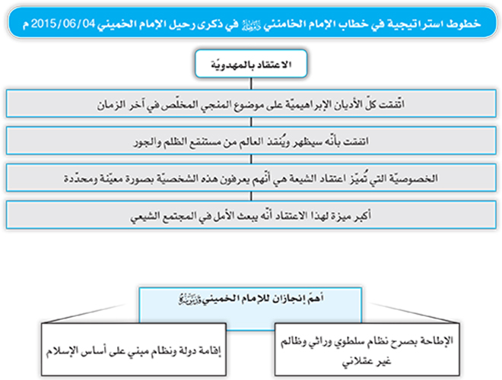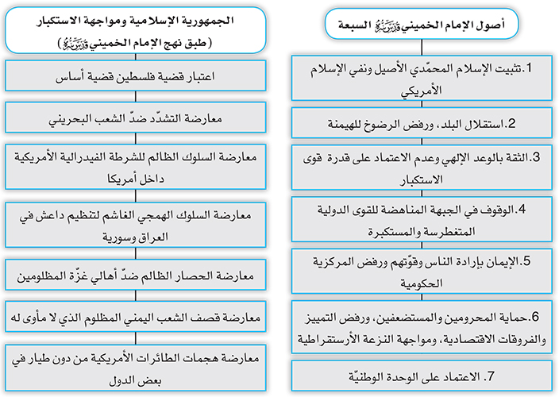
خطاب الإمام الخامنئي دام ظله
في لقائه مسؤولي النظام الإسلامي

بسم الله الرحمن الرحيم

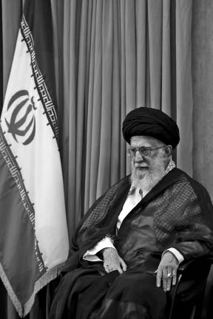تذكّر الموت، علاج الأنانيّة والهوى
إنّ بعض المضامين المتكرّرة في أدعية شهر رمضان المبارك، تسوق الإنسان للالتفات إلى عوالم ما بعد الحياة الدنيوية، والالتفات إلى عالم الموت، وعالم القبر، وعالم القيامة، والابتلاءات التي تواجه الإنسان عند الحساب والكتاب والمساءلة الإلهية. وهذه واحدة من الموضوعات الواردة في أدعية شهر رمضان المبارك. والتوجّه إلى هذا المعنى بالغ الأهميّة بالنسبة إلينا نحن الذين نحمل أعباء المسؤولية، فإنّ النظر إلى هذه العوالم يُعدّ من عوامل الضبط والمراقبة بالنسبة للإنسان. فلو عرفنا أنّه:
﴿لَا يَعْزُبُ عَنْهُ مِثْقَالُ ذَرَّةٍ﴾ (سورة سبأ، الآية3)، وعلمنا أنّ كلّ حركاتنا وسكناتنا وأعمالنا وأقوالنا مهما صغرت لا تخرج عن إطار محاسبة فترة ما بعد الموت، ونحن مسؤولون عنها، سيترك ذلك تأثيراً بليغاً في أفعالنا وأقوالنا وخطواتنا.

لقد ورد في دعاء أبي حمزة الشريف: "اِرحَمني صَريعاً عَلَی الفِراشِ تُقَلِّبُني أَيدي أَحِبَّتي"، وهذه هي حالة تحصل للجميع، ولعلّ الكثير من الناس قد شاهدوا حالة الاحتضار هذه وسكرات الموت عند الآخرين، حيث نفقد في تلك اللحظات اختيارنا وإرادتنا، ولا يوجد في هذه اللحظة من هو أقرب إلينا من الله: ﴿وَنَحْنُ أَقْرَبُ إِلَيْهِ مِنكُمْ وَلَكِن لَّا تُبْصِرُونَ﴾ (سورة الواقعة، الآية 85). ولا يتأتّى لأيّ أحد إنقاذنا من تلك الحالة ومن ذلك المأزق الماثل أمامنا إلا العمل الصالح والفضل الإلهي.

ونقول في هذا الدعاء: "اللّهُمَّ ارحَمني" في هذه اللحظة.

"وَتَفَضَّل عَلَيَّ مَمدوداً عَلَی الـمُغتَسَلِ يُقَلِّبُني صالحُ جيرَتي"، ونطلب من الله تعالى أيضاً أن يتغمّدنا برحمته وفضله ويرحمنا حين يَلُونَ غسلنا بعد الموت، وتقلّبنا يدا المغسِّل دون

إرادتنا. وهذا الكلام لي ولكم فرداً فرداً، إذ لا ينأى أيّ واحد منّا عن هذه الحالة، وهي تحلّ بنا جميعاً، فتذكّروا تلك اللحظة.

"وَتَحَنَّن عَلَيَّ مَحمولاً قَد تَناوَلَ الأَقرِباءُ أَطرافَ جِنازَتي"، حيث يحملوننا على أكتافهم ويسيرون بنا نحو مضجعنا الأبدي.

"وَجُد عَلَيَّ مَنقولاً قَد نَزَلتُ بِكَ وَحيداً في حُفرَتي"، وينزلوننا إلى القبر. وهذه تذكرة، فلا ينبغي لنا التغافل عن هذه الحالات، بل لا بدّ أن تكون ماثلة أمام أعيننا. وهذه هي إحدى علل وبواعث توصيتنا بالذهاب إلى المقابر وزيارة الأموات. فإنّ البعض يستاء من أن يذكّرهم أحدٌ بالموت، بيد أنّه دواءٌ وعلاجٌ لأنانيّتنا وغفلتنا وأهوائنا النفسانية.

وقد ورد في موضع آخر من دعاء أبي حمزة الشريف: "إِلهي اِرحَمني إِذَا انقَطَعَت حُجَّتي وَكَلَّ عَن جَوابِكَ لِساني وَطاشَ عِندَ سُؤالِكَ إِيّايَ لُبّي". فحينما يُصيبنا العجز والإعياء أمام سؤال الله، وتنفد أدلّتنا، لا يُمكننا كما في دار

الدنيا إبعاد الطرف الآخر عن الحقيقة من خلال استغلال جهله وغفلته وعواطفه، فإنّ السرائر مكشوفة برمّتها في الدار الآخرة أمام من يسألنا، فلنتذكّر تلك اللحظة.

ونقرأ في فقرة أخرى: "أَبكي لِخُروجي مِن قَبري عُرياناً - اقرؤوا هذا الدعاء في أسحار شهر رمضان بتوجّه - ذَليلاً حامِلاً ثِقلي عَلَی ظَهري أَنظُرُ مَرَّةً عَن يَميني وَأُخری ‌عَن شِمالي إِذِ الخَلائِقُ في شَأنٍ غيرِ شَأني"، كلٌّ يُفكّر في نفسه ولا يُسعفني أي أحدٍ في ذلك المكان، ﴿لِكُلِّ امْرِئٍ مِّنْهُمْ يَوْمَئِذٍ شَأْنٌ يُغْنِيهِ * وُجُوهٌ يَوْمَئِذٍ مُّسْفِرَةٌ * ضَاحِكَةٌ مُّسْتَبْشِرَةٌ﴾، فالمؤمنون والمتّقون والذين يُراقبون أنفسهم ولم يخرجوا عن جادّة الحقّ
والإنصاف وأداء التكليف الإلهي، يعدّون من مصاديق هذه الجملة: ﴿وُجُوهٌ يَوْمَئِذٍ مُّسْفِرَةٌ * ضَاحِكَةٌ مُّسْتَبْشِرَةٌ﴾، هكذا هو حال البعض. ﴿وَوُجُوهٌ يَوْمَئِذٍ عَلَيْهَا غَبَرَةٌ * تَرْهَقُهَا قَتَرَةٌ﴾، إلى هنا تنتهي الآية، وأضيفت في الدعاء كلمة: "وذِلّة". وهذا مثال من الأمثلة، فإنّ أدعية شهر رمضان كسائر الأدعية الأخرى، تهدينا إلى حيث ذلك المنبع الفيّاض والعذب للرحمة الإلهية.

هذا الشهر هو شهر الخشوع والاستغفار والتقوى والإنابة إلى الله وتهذيب النفس والأخلاق. وفي خطبة الرسول الأكرم صلى الله عليه وآله وسلم في آخر جمعة من شهر شعبان فقرات تدلّ على أنّ شهر رمضان لا يُعدّ شهر العبادة وحسب، وإنّما هو شهر الأخلاق أيضاً، وشهر التحلّي بالفضائل الأخلاقية واستثمارها. هذه مسائل لا بدّ لنا من الالتفات إليها في هذا الشهر.

قضايا هامّة
لقد أعددتُ في هذا الاجتماع الخطير والهام جداً، ثلاث قضايا أطرحها عليكم.

الأولى قضية الاقتصاد التي أشار إليها رئيس جمهوريتنا المحترم خلال كلمته التي طرح فيها مسائل مطلوبة وأرقاماً جيّدة. ولي أيضاً نظرة في هذا المجال أضعها بين أيديكم. والثانية هي القضية النووية التي أضحت اليوم محوراً للكثير من جهودنا الخارجية والداخلية حتى، ولديّ فيها آراء أرى من الضروري بيانها لكم، وإن أدركنا الوقت أشرنا إلى قضايا المنطقة (ثالثاً) أيضاً.

1- القضية الاقتصاديّة، بحاجة إلى "تقوى"
وأبدأ بالحديث حول القضية الاقتصادية بأنّ شهر رمضان شهر التقوى، ولكن ما هي التقوى؟ التقوى هي عبارة عن حالة المراقبة المستمرّة التي تؤدّي بالإنسان إلى عدم الدخول في المتاهات وعدم الوقوع في الأراضي
الشائكة. والتقوى في الحقيقة هي جوشن، وهي درع يقي الإنسان من ضرر السهام المسمومة، ويصونه من الضربات المعنوية المهلكة، ولا يتلخّص هذا بالطبع في المسائل المعنوية، ﴿وَمَن يَتَّقِ اللَّهَ يَجْعَل لَّهُ مَخْرَجًا * وَيَرْزُقْهُ مِنْ حَيْثُ لَا يَحْتَسِبُ﴾، بل تترك آثاراً بالغة الأهمية في الشؤون الدنيوية أيضاً، وهذه هي التقوى الشخصية.

والكلام ذاته يجري حول المجتمع والبلد
- فما هي تقوى المجتمع؟
- وما هي تقوى البلد؟

إنّ المجتمع الذي يتعرّض للهجوم، ويُصبح غرضاً للسهام المسمومة، لا سيّما إذا كان يحمل - كالمجتمع في نظام الجمهورية الإسلامية - أهدافاً عالية وسامية، يحتاج إلى تقوى، ولكن ما هي تقوى المجتمع؟ يُمكن تحديد التقوى الاجتماعية في شتّى المجالات، وفي المجال الاقتصادي تتمثّل تقوى المجتمع في الاقتصاد المقاوم. فإنْ أردنا في حقل الاقتصاد صيانة أنفسنا من أضرار الهزاهز الناجمة عن الأحداث العالمية ومن السهام المسمومة لسياسات العالَم المناهضة، لا مناص لنا سوى اللجوء إلى الاقتصاد المقاوم. فإنّه عاملٌ للتحصين أمام أولئك الأشخاص وتلك القوى التي باتت توظّف كلّ طاقاتها الاقتصادية والسياسية والإعلامية والأمنية للنيل من هذا الشعب وهذا البلد وهذا النظام، وإن من السبل التي عثروا عليها في الحال الحاضر النفوذ من خلال الاقتصاد.

ولطالما ذكرنا هذا التحذير خلال الأعوام المنصرمة، والمسؤولون بدورهم قد بذلوا جهوداً مطلوبة كلٌّ بمقدار وسعه، ولكن يجب متابعة موضوع الاقتصاد المقاوم في الداخل عبر توظيف كلّ الطاقات والإمكانيات. هذه هي التقوى الاجتماعية في المجال الاقتصادي.

الاقتصاد المقاوم، تفعيل الطاقات
علماً بـأنّ نموذج الاقتصاد المقاوم لا يختصّ بنا، بل تابعه واختاره بعض البلدان الأخرى وشاهد آثاره الإيجابية. فإنّ نقطة الارتكاز في الاقتصاد المقاوم هي أنّه ينبع من الداخل إلى جانب التطلّع إلى الخارج. وكونه ذاتي التدفّق لا ينبغي تفسيره بالعزلة والانزواء، بل هو ذاتي التدفّق مع النظر إلى الخارج والتوجّه إلى خارج المجتمع ومع الاعتماد على الطاقات الذاتية والإمكانيات الداخلية التي سأتعرّض لها قليلاً، وقد تحدّثنا فيما مضى كثيراً عن هذا الموضوع.

إنّ سياسات الاقتصاد المقاوم التي تمّ تنظيمها وإبلاغها لم تدوّن دفعة واحدة ومن تلقاء النفس

وبالاستناد إلى الآراء الشخصية، وإنّما هي وليدة تضافر العقول وحصيلة الاستشارات الطويلة. وبعد أنْ تمّ إبلاغ (سياسات) الاقتصاد المقاوم بهذه الخصائص وإعلانه، وطُرح في وسائل الإعلام، وبدأ السادة الأعزّاء والعاملون في الحكومة المحترمة أنشطتهم في هذا المجال، وواصلوا هذا الطريق، حظي بتأييد الكثير من الخبراء الاقتصاديين، وباتوا يؤكّدون عليه، ودخل تعبير "الاقتصاد المقاوم" في الثقافة الاقتصادية الرائجة في البلاد، وشقّ طريقه في أدبيات البلد الاقتصادية. وهذا مؤشّر على صحّة هذا الطريق وقوامه.

إنّ الاقتصاد المقاوم يقف في قِبَال النموذج القديم الذي فرضته القوى على ما يُسمّى بالدول النامية أو ما يُسمّى بدول العالم الثالث.

حيث فرضت نموذجاً - لا أُريد الحديث عن تفاصيله - يجب تطبيقه على بلدان العالَم الثالث إذا ما أرادت النمو الاقتصادي والازدهار الاقتصادي والوصول إلى مستوى الاقتصاد العالمي، ودعامته الأساس هي النظر إلى الخارج بتفاصيله. وأمّا الاقتصاد المقاوم فيقف على الضدّ تماماً منه، وهو نموذج يُغاير بالكامل ما يستند إليه النموذج القديم ويعتمد عليه. وما زال البعض من الناس يلهجون بذكره هنا وهناك، ويرتكز على الطاقات الذاتية. وقد يتصوّر البعض أنّ هذا النموذج مطلوب، ولكنّهم يُشكّكون في إمكانية تحقّقه. وأقول بكلّ تأكيد: إنّ نموذج الاقتصاد المقاوم يُمكن تطبيقه بالكامل في ظلّ الظروف الراهنة للبلد.

إمكانيّة تحقّق الاقتصاد المقاوم
إنّ لدينا إمكانيات كبيرة لتحقيق هذا الأمر، لم يتمّ توظيفها واستثمارها، ومنها: الطاقات الإنسانية، حيث ينعم بلدنا بكمٍّ هائل من الشباب الخرّيجين من ذوي التخصّص ومن الواثقين بأنفسهم، وهذه هي من بركات الثورة الإسلامية، شريطة أن لا تسوق السياسات الخاطئة المجتمع نحو الشيخوخة. وفي الحال الحاضر، فإنّ عدداً لا يُستهان به من القوى العاملة في البلد تتراوح أعمارهم ما بين العشرين إلى الأربعين، وهم يحملون دراسات عليا، ويتمتّعون باستعداد ذهني وفكري وقّاد ومعنويات عالية وثقة بالذّات.

فإنّ لدينا عشرة ملايين خرّيج جامعي، وأكثر من أربعة ملايين طالب جامعي يُتابع دراسته، ومعنى ذلك تضاعف الأعداد بالمقارنة إلى أوائل الثورة 25 ضعفاً. فقد ارتفع عدد سكّان البلد من بداية الثورة وإلى يومنا هذا ضعفين، وارتفع عدد طلّاب الجامعات 25 ضعفاً، وهذه من مفاخر

الثورة الإسلامية. وهي ثروة إنسانية تُشكّل فرصة كبيرة للغاية.

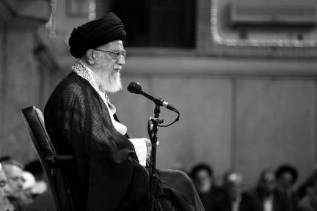ومن الإمكانيات الأخرى: مكانة بلدنا الاقتصادية، حيث تُفيد الإحصائيات الرسمية العالمية أنّ الجمهورية الإسلامية تتبّوأ المرتبة الاقتصادية العشرين في العالم، وتتوافر لدينا إمكانية الوصول إلى المرتبة الثانية عشرة، لأنّ هناك الكثير من الإمكانيات التي لم يجرِ توظيفها في بلدنا، فلدينا المصادر الطبيعية، ولدينا البترول، ونحتلّ الصدارة في العالَم في مجال النفط والغاز، فإنّ ما نملكه من احتياطي النفط والغاز معاً يفوق مخزون جميع البلدان في العالم، ولدينا مناجم كثيرة أيضاً.

ومن الإمكانيات الأخرى، الموقع الجغرافي الممتاز الذي يتمتّع به بلدنا في جغرافيا المنطقة والعالَم، حيث يربط ما بين الشمال والجنوب وما بين الشرق والغرب. وهذا بالنسبة للترانزيت ونقل الطاقة والبضائع وغيرها يُعتبر غاية في الأهمية.

ومن إمكانيات بلدنا الأخرى أن يكون جاراً لخمس عشرة دولة يسكنها 370 مليون نسمة، وهذا يعني سوقاً في متناول اليد، ولا يحتاج الوصول إليه إلى اجتياز طرق طويلة.

ومن الإمكانيات الأخرى، السوق الداخلي الذي يضمّ سبعين مليون نسمة. ولو وجّهنا هذا السوق نفسه إلى الإنتاج الوطني والمحلّي، لتغيّرت أوضاع الإنتاج بالكامل.

ومن الإمكانيات الأخرى، توافر البنى التحتية الأساس في الطاقة، وفي خطوط النقل الجوّية والبرّية والسكك الحديدية، وفي المواصلات، وفي المراكز التجارية، وفي محطّات الطاقة، وفي السدود. هذه هي البنى التحتية التي

جرى تأسيسها على مدى هذه الأعوام بجهود الحكومات وأبناء الشعب ومشاركتهم، ووُضعت اليوم في متناول أيدينا.

وبالإضافة إلى هذا كلّه، هنالك تجارب إدارية متراكمة ساعدتنا في السنوات الأخيرة على تنمية الصادرات غير النفطية. وإن إحصائيات عام 1393ش. (2014م) التي أشار إليها رئيس الجمهورية المحترم، وكذلك إحصائيات السنوات الماضية تدلّ على تنامي الصادرات غير النفطية في بلدنا بشكل ملموس، وهذا بدوره مثالٌ يُحتذى به.

هذه بعض الإمكانيات المتوافرة في بلدنا والتي تُشكّل بالطبع قسماً من الكلّ. والخبراء الذين يجتمعون معنا ويتحدّثون إلينا وأحياناً يُرسلون لنا التقارير، يستعرضون لائحة طويلة من الإمكانيات المتاحة التي يُمكن أن تُساهم في تقدّم اقتصاد البلد، وكلّها صحيحة، ولا بدّ من استثمارها.

فإنّ المشكلة التي يُعاني منها بلدنا في الوقت الراهن لا تكمن في فقدان المشاريع والأفكار الصائبة، بل تكمن مشكلتنا في عدم استثمار القول الصحيح والمشروع الصائب بجدارة. هذه هي المشكلة الأساس. ولطالما تكرّر هذا المعنى في البيئات النخبوية بأنّ الجمهورية الإسلامية لا تُعاني من مشكلة فقدان الأفكار الصحيحة، فهناك الكثير من الأقوال الصائبة التي تجري على الألسن، ولكن يجب أن نُتابع هذه الأقوال الصحيحة في العمل حتى تؤتي ثمارها ونُشاهد نتائجها بالعيان.

تحديّاتٌ يجب معالجته
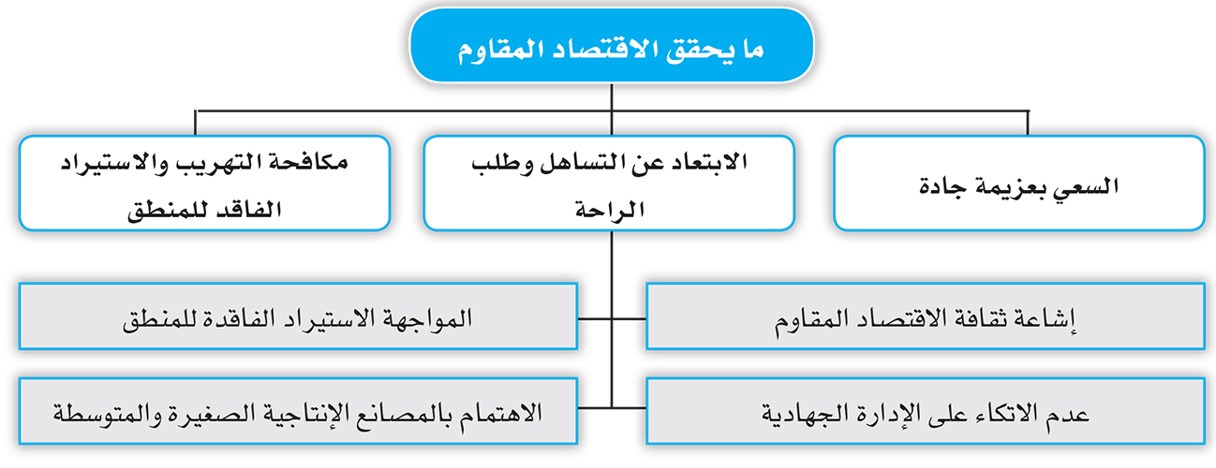

وهناك تحديات موجودة تتسبّب في إيجاد الصدام والتآكل والتفتّت. وإثارة المشاكل، ولا بدّ من معالجتها.

ومن هذه التحديات ما هو داخلي كامن فينا، كالنظر إلى القضايا بنظرة بسيطة سطحية، حيث نعوّل على الأعمال التي نُنجزها دون إدراك عمق القضية.

وإن البحوث اللفظية والتنويرية التي تدور في المحافل لا تؤول إلى تسيير الأمور، وإنما تجب الحركة والمبادرة. والتساهل في العمل هو التحدّي الكبير الذي نُعاني منه، فقد لا تؤتي الأعمال ثمارها ونتائجها في مدّة قصيرة بل تتطلّب مدة طويلة وهذا ما يؤدّي بالبعض إلى الإحباط، وهو أحد التحديات.

الإنجازات الكبيرة قد تتحقّق على مدى جيل كامل، وهذا ما يتطلّب المبادرة والمثابرة. فهناك الكثير من الأعمال التي لو كنّا قد شرعنا فيها قبل عشرة أعوام أو خمسة عشر عاماً لشاهدنا اليوم ثمارها. وهناك الكثير من الأعمال التي شرعنا فيها منذ عشرة أعوام أو خمسة عشر عاماً، وبتنا نُشاهد اليوم نتائجها.

ففي ذلك اليوم الذي جرى الحديث في مختلف الجامعات حول النهضة العلمية في البلاد، وتكرّرت الإشارة إليها مع مختلف الفئات، لم يكن يُصدّق أحد انطلاق هذه الحركة العلمية التي تحقّقت خلال السنوات العشر أو الخمس عشرة الأخيرة ولكنّها تحقّقت بالفعل، وذلك بجهود أساتذتنا وعلمائنا وجامعاتنا وشبابنا المستعدّين. فقد قطعنا اليوم بالمقارنة مع ما قبل اثني عشر أو ثلاثة عشر عاماً خطوات شاسعة، وحقّقنا تقدّماً باهراً وفي بعض المجالات تقدّماً محيّراً للعقول. فلنشرع بعملنا من اليوم لنجني ثماره بعد خمس عشر أو عشرين عاماً.

ومن تحدياتنا الأخرى اختيار السبل الموازية والسهلة والمهلكة في الوقت ذاته، وهذه واحدة من تحدياتنا. وإنّني لا أنسى في فترة رئاستي للجمهورية - والكلام يعود إلى ما قبل 25 عاماً - حيث كنّا نستورد بضاعة يحتاج إليها الشعب من أوروبا بمشقّة كبيرة، وكانت نفس هذه البضاعة متوفّرة في أفريقيا ومن النوع الجيد، بيد أنّ القائمين على الأعمال لم يكونوا مستعدّين لذلك، حيث أوصيناهم وأكّدنا على ذلك في اجتماع عقدناه معهم، وأيّدوا كلامنا وصدّقوا به، لكنّها كانت عملية صعبة، وكان التعامل مع أوروبا يتمّ بطريقة أسهل. فهو طريقٌ موازٍ سهل ولكنّه مضرّ في الوقت ذاته، حيث يضيّق الخناق على الإنسان ويضعّف أصدقاءه ويقوّي شوكة أعدائه ويوكل زمام الأمور في داخل البلد إلى أناسٍ يُضمرون له العداء.

ومن التحديات الأخرى أن يتصوّر أحدٌ أنّنا لو تخلّينا عن أسسنا الاعتقادية، وعن مبادئ نظام الجمهورية

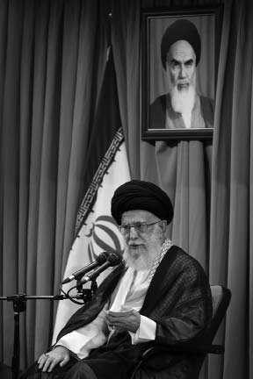الإسلامية، لتعبّدت الطرق ولفُتحت الأبواب المغلقة.. وهذا خطأ أساس وكبير جداً. علماً بأنّ إخواننا في الحكومة الخدومة يبذلون جهودهم عن عقيدة، ويؤمنون حقاً بالثورة ويعتقدون بأسسها ومبادئها ولا أوجّه إليهم اللوم والعتاب، ولكن البعض من القائمين على الأعمال يتصوّرون أنّ التنازل عن بعض الأسس والمبادئ يفتح أمامنا الكثير من الأبواب المغلقة، ولكن الأمر ليس كذلك، وهو خطأ كبير، ونحن قد شاهدنا مغبّة هذا الخطأ ونتائجه في بعض البلدان - التي لا أروم ذكر اسمها - خلال الأعوام الأخيرة المنصرمة. فإنّ السبيل الوحيد للتقدّم هو الصمود والثبات على المبادئ.

ومن التحديات الأخرى هي تصوّر البعض أنّ الناس لا يطيقون المشاكل، في حين أنّهم كذلك، ولو تمّ تبيين حقائق الأمور للناس بصدق وصواب، فإنّ أبناء شعبنا أوفياء وسوف يصمدون ويثبتون.

ومن التحديات الأخرى التشكيك في الطاقات الذّاتية، وعدم الثقة بعلمائنا الشباب وبالمجموعات الشعبية وغير الحكومية في الشؤون الاقتصادية، وهذه واحدة من التحديات. فلا بدّ من الثقة بالناس، وإدخالهم في الساحة الاقتصادية العظيمة للبلد.

وبالتّالي فإنّ ما يجب أن نتمتّع به في مجال الاقتصاد المقاوم هو العزيمة الراسخة، حيث يتعيّن علينا أن نسعى وبعزيمة جادّة وراء تحقيق الاقتصاد المقاوم في الداخل بكلّ ما للكلمة من معنى، وكذلك الابتعاد عن التساهل وطلب الراحة، والاتكاء على الإدارة الجهادية التي طرحتها

في العام الماضي وأكّدت عليها، وهي لا تقتصر على هذه السنة، بل إنّها ضرورة مستمرّة نحتاج إليها على الدوام. ففي السنين الأولى من الثورة وفي فترة الحرب وعلى مدى هذه الأعوام الثلاثين ونيّف، حيثما استندنا إلى الإدارة الجهادية حالفنا النجاح. فإنّها قد تتسبّب في بعض المشاكل ولكنّها تؤول إلى التقدّم وتسيير الأمور. والإدارة الجهادية هي الاتكاء على قدرة الله والتوكّل على الله وتسيير الأمور بتدبير وعقلانية، وفي الوقت ذاته بعزم راسخ بعيد عن الخوف من جوانب القضية.

ترويج ثقافة ملائمة
ولا بدّ كذلك من إشاعة الثقافة المتلائمة مع الاقتصاد المقاوم، فعلى الجميع بما فيهم الإذاعة والتلفزيون، ورؤساء الصحف ووسائل الإعلام، والمسؤولين الحكوميين، ومسوؤلي السلطة التنفيذية، وأئمة الجمعة في كافّة أرجاء البلد، وكلّ من له منبر يوفّر له إمكانية التحدّث إلى الناس، أن يروّج الثقافة التي تُناسب الاقتصاد المقاوم، بما في ذلك التوفير واستهلاك المنتوجات المحلّية.

علماً بأنّ خطابي الأساس فيما يخصّ التوفير واستهلاك المنتوجات المحلّية موجّه للمسؤولين في البلاد، لأنّ من أهمّ المستهلكين في البلد الحكومة ذاتها، فلتصرّ ولتكلّف نفسها ولتلتزم باستهلاك المنتوجات الداخلية، حتى مع قليل من الإغماض، ولا ضير في ذلك. إذ قد يُقال إنّ السلعة الفلانية لا تتّسم بجودة مثيلتها الخارجية، ولكن لا إشكال في ذلك. فلو أردنا أن تكون ذات جودة، لا بدّ لنا من مساعدتها، وإن قمنا بذلك ستزداد جودة، وإلا فستفقد جودتها يوماً بعد آخر.

إنّ المواجهة الجادّة لعملية الاستيراد الفاقدة للمنطق هي من الضروريات. وإن مكافحة التهريب بجدّية من الضروريات أيضاً، وكذلك الاهتمام بالمصانع الإنتاجية الصغيرة والمتوسّطة الذي شدّدت عليه في بداية هذا العام من الضروريات المؤكّدة، وكذلك إعادة النظر في السياسات المالية وأنشطة النظام المصرفي في البلد التي أشرت إليها أيضاً في بداية هذا العام.

وللخبراء والمخلصين في هذا المجال أقوال هامّة لا بدّ من الاستماع إليها والاهتمام بها. هذه هي الأعمال التي يجب إنجازها.
علماً بأنّ الشرط الأساس لتحقّق هذه المسائل هو التعاطف والتلاحم والانسجام الذي أشار إليه رئيس الجمهورية المحترم. فـلا بدّ من دعم الحكومة ومساعدة المسؤولين، لأنّهم في وسط الميدان، ولا بدّ من تجنّب السجالات الزائدة وإثارة المسائل الهامشية الزائدة، فإنّها مرفوضة وغير مطلوبة من أيّ طرف كان. فليتعاضد الجميع من أجل أن تؤتي هذه الحركة العظيمة ثمارها إن شاء الله.

كان هذا حديثنا في مجال القضايا الاقتصادية. وإنّي أعتقد بأنّنا قادرون في الجانب الاقتصادي على تحقيق إنجازات كبيرة ويحدونا الأمل أن نجتاز هذه العقبة الخطيرة إن شاء الله.

2- الملفّ النووي
وفي القضية النووية أستعرض بادئ الأمر ثلاث نقاط من باب المقدّمة، ثم أتناول المسائل المطروحة في هذا المجال.

النقطة الأولى: هي أنّ ما أذكره في هذه الجلسة أو في الجلسات العامة، هو نفس ما أقوله بالضبط في الجلسات الخاصّة للمسؤولين ولرئيس الجمهورية المحترم وللآخرين. وهذه الموجة الدعائية التي شاهدناها ونُشاهدها والتي تشيع أنّ بعض الخطوط الحمراء التي أُعلنت رسمياً قد تمّ الإعراض عنها في الجلسات الخاصّة، كلام باطل وكاذب. فإنّ الذي نطرحه هنا عليكم أو نذكره في الجلسات العامّة، هو بالضبط نفس ما نقوله للإخوان وللمسؤولين وللفريق المفاوض، والكلام واحد.

والنقطة الثانية: هي أنّني أعتبر الفريق المفاوض، وهؤلاء الأعزّاء الذين حملوا خلال هذه المدّة أعباء هذه المهمّة على كاهلهم من الأمناء والغيارى والشجعان والمتديّنين، فليعلم الجميع ذلك. وإنّ معظمكم أنتم الحاضرون في هذا المجلس غير مطّلعين على فحوى المفاوضات، ولو كنتم تطّلعون على محتوى المفاوضات وتفاصليها وما يجري فيها، لاعترفتم ببعض ما ذكرته بالتأكيد.

مضافاً إلى ذلك فإنّي أعرف بعض هؤلاء الأحبّاء عن قرب والبعض الآخر عن بعد من خلال تاريخهم، فإنّهم أناس متّصفون بالتديّن والأمانة، وهدفهم تسيير عجلة البلد وحلّ العُقد، وهم يبذلون جهدهم في هذا المضمار. والحقّ يُقال إنّهم يقفون بغيرة وطنية وشجاعة أمام أولئك الذين لا أُريد أن أُعبّر بشأنهم التعبير الحقيقي الذي يُناسبهم، فإنّ بعض التعابير يليق بهم حقاً ولكن لا يجدر بنا أن نتفوّه به. فإنّ هؤلاء يقفون حقاً أمام عدد كبير من أولئك بشجاعة كاملة ودقّة تامّة ويعلنون عن مواقفهم ويُتابعونها ويُلاحقونها.

والنقطة الثالثة: حول المنتقدين المحترمين. فإنّني لا أُخالف الانتقاد ولا أجد بأساً فيه، بل أراه ضرورياً وعاملاً مساعداً، ولكن على الجميع أن يلتفت إلى أنّ الانتقاد أسهل من العمل. إذ إنّنا نرى عيوب الطرف المقابل الموجود في تلك الساحة بسهولة، في حين لا نرى الأخطار والصعوبات والهواجس والمشاكل المحدقه به.

كما إذا كُنتم واقفين إلى جانب مسبح لمشاهدة شخص
يُريد القفز إلى الماء من ارتفاع عشرة أمتار وهو يقوم بذلك على مرأى منكم، فتقولون وأنتم بجنب المسبح: قد انحنت رجله وقدمه وهذا إشكال. وهو إشكال بالطبع، ولكن ابذلوا جهداً واصعدوا إلى القفّاز وانظروا إلى الماء من ارتفاع عشرة أمتار ثم احكموا.

فإنّ الانتقاد سهل، ولا يمنع كلامي هذا من الانتقاد، بل انتقدوا، ولكن التفتوا إلى أن تكون انتقاداتكم ناظرة إلى هذا المعنى وهو أنّ الطرف المقابل قد يعلم ببعض العيوب التي نذكرها في انتقاداتنا، ولكنّهم توصّلوا إلى هذه النتيجة، أو ساقتهم الضرورة إلى ذلك، أو لأيّ دليل آخر. علماً بأنّي لا أُريد القول إنّهم معصومون، كلا.. إنّهم ليسوا بمعصومين وقد يُخطؤون أحياناً في التشخيص وفي العمل، ولكن المهم أن نعتقد بأمانتهم وديانتهم وحميّتهم وشجاعتهم.

هذه ثلاث نقاط ضرورية ذكرتها في مقدّمة الحديث.

إنّ الرئيس الأميركي قد اتصل وترجّى قائلاً إنّنا نُريد حلّ القضية النووية مع إيران وإلغاء الحظر.

مسار التفاوض
وفيما يلي أستعرض تأريخاً مقتضباً من مسار المفاوضات. فإنّ هذه المفاوضات التي تفوق في الحقيقة مباحثاتنا مع مجموعة 5+1، هي التفاوض مع الأميركيين. والأميركيون هم الذين طلبوا إجراء هذه المفاوضات. وهذا يعود إلى الحكومة العاشرة (السابقة)، حيث بدأت المفاوضات قبل مجيء الحكومة الحالية. فإنّهم قد طلبوا ذلك وبعثوا وسيطاً، وجاءت إحدى الشخصيات المحترمة في المنطقة والتقيت به، فقال إنّ الرئيس الأميركي قد اتصل به وترجّاه قائلاً إنّنا نُريد حلّ القضية النووية مع إيران وإلغاء الحظر. وكان كلامه ينطوي على نقطتين رئيستين: الأولى قوله: إنّنا سوف نعترف بإيران كقوّة نووية، والثانية قوله: إنّنا سنقوم بإلغاء العقوبات خلال ستة أشهر بالتدريج. ثم قال: اجتمعوا معنا وتفاوضوا لتحقيق هذا الأمر. فقلت لهذا الوسيط المحترم: نحن لا نثق بالأميركيين ولا نعتمد على كلامهم. قال: جرّبوا هذه المرّة، فقلت له: لا بأس، سوف نُجرّب هذه المرة أيضاً، وبذلك بدأت المفاوضات.

وأسترعي انتباه المسؤولين إلى هذه النقطة التي أروم الإشارة إليها، وعلى الجميع أن يلتفتوا إليها، وهي أنّه في النزالات العالمية، يستوجب منطق النزال العالمي أن نأخذ ساحتين بنظر الاعتبار: الساحة الأولى ساحة الواقع والعمل، وهي الساحة الرئيسة. والمسؤول الذي يبذل جهده في هذه الساحة، يقوم بإيجاد وإنتاج أرصدة في

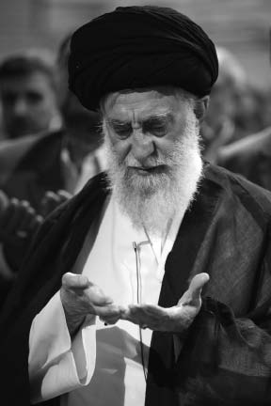ميدان العمل. والساحة الأخرى هي الساحة الدبلوماسية والسياسية التي يقوم (المسؤول) فيها بتبديل الأرصدة في ميدان الدبلوماسية والسياسة والمفاوضات إلى امتياز وإلى مصلحة وطنية. فلو كان الإنسان في الساحة الأولى صفر اليدين، لا يُمكنه إنجاز عملٍ في الساحة الثانية، بل لا بدّ في الساحة الثانية وهي ساحة العمل والواقع والساحة الميدانية أن يكون صاحب مكاسب ورصيد.

لا جدوى من الحظر!
ولقد خضنا في ذلك اليوم المفاوضات بإنجازات مقبولة وهامّة، وشعرنا بأنّنا نُباشر هذه المفاوضات باقتدار. ومن إنجازاتنا في ذلك اليوم أنّنا استطعنا بعد أن امتنعت جميع القوى النووية في العالَم عن بيع الوقود النووي المخصّب بنسبة 20 بالمائة لمفاعل طهران النووي من أجل إنتاج الأدوية النووية التي كُنّا بحاجة إليها، استطعنا تحت ظلّ الحظر أن نقوم بإنتاج الوقود المخصّب بنسبة 20 بالمائة، ومن ثم تبديله إلى صفائح وقود واستثماره، فهُزم الطرف المقابل!

ولهذا قصّة طويلة، لعلّ الكثير منكم مطّلع عليها، فإنّهم خلال مفاوضات طويلة، لم يقبلوا بإعطاء الوقود المخصّب بنسبة 20 بالمئة وبيعه لنا أو بالسماح لأنْ يبيعه لنا طرف آخر. فقُلنا سنتصدّى بأنفسنا لإنتاجه في الداخل، واستطاع شبابنا وعلماؤنا وهذه الطبقة الكادحة المندفعة الواثقة بذاتها، أن يبهروا أعين الطرف المقابل، وأن يقوموا بإنتاج الوقود المخصّب بنسبة 20 بالمئة. وأنتم تعلمون، ولعلّي أشرت إلى هذه القضية ثانية، بأنّ الجانب المهم والصعب في عملية التخصيب النووي، هو الانتقال من 3 و4 بالمئة
إلى 20 بالمئة، وأمّا الانتقال من 20 بالمئة إلى 90 بالمئة فهو انتقال بسيط جداً. ومن توصّل إلى تخصيب 20 بالمئة، سيسهل عليه كثيراً اجتياز باقي المراحل.

نحن بدأنا بالمفاوضات بهذه الروح، وقد أثمرت استراتيجية الصبر والصمود أمام الضغوط. واعترف الأميركيون بأنّ الحظر لا جدوى منه، كما أشاروا إلى ذلك، وهو تحليل صائب بالكامل. فقد توصّل (الأميركيون) إلى هذه النتيجة بأنّ الحظر ليس له ذلك الأثر المنشود لديهم، وبدؤوا بالتفتيش عن سبيل آخر وعرفوا بأنّنا قادرون على الوصول إلى تقنية متطوّرة دون تبعيّة.

ونحن أيضاً وبهذا المنطق توكّلنا ودخلنا ساحة المفاوضات.

هدفهم القضاء على الصناعة النووية
علماً بأنّنا لم نُجانب الاحتياط. وكانت نظرتنا منذ البداية للأطراف المتفاوضة وللطرف الأمريكي نظرة مشوبة بالشكّ والتردّد، ولم نكن على ثقة بهم وفق التجارب السابقة، فدخلنا هذه الساحة من البداية بتحفّظ. وكنّا نحمل هذه الرؤية بأنّهم لو ثبتوا على كلامهم، فلا يوجد إشكال من جانبنا لأنْ ندفع ثمن ذلك، وهذا يعني أنّنا لا نعتقد بوجوب عدم دفع أيّ كلفة في المفاوضات، وعدم التراجع عن أيّ حقل من حقول الموضوعات المطروحة، كلا، بل كنّا على استعداد لأنْ ندفع الثمن بالمقدار الصحيح والمنطقي والعقلاني. بيد أنّنا كُنّا نُطالب بالتوصّل إلى اتفاق جيّد. وأقولها هنا: إنّنا نتحدّث عن الاتفاق الجيّد، والأميركيون أيضاً يتحدّثون عن الاتفاق الجيّد، غير أنّنا نقصد بالاتفاق الجيّد الاتفاق المتّسم بالإنصاف والعدالة، وهم يقصدون بالاتفاق الجيّد الاتفاق القائم على أساس النزعة التوسّعية.

وبعد أن قطعنا خطوات قليلة في المفاوضات بدأت مطاليبهم تتوسّع، وبدؤوا في كلّ يوم يُطلقون كلاماً ويتذرّعون بذريعة، فتبدّلت فترة ستة أشهر إلى عام وامتدّت بعد ذلك، واتّخذت المفاوضات أشكالاً مختلفة، وأطالت المساومات وحالات الجشع مدّة المفاوضات، وهدّدوا بفرض مزيد من العقوبات، بل وحتى هدّدوا باللجوء إلى الخيار العسكري، وقد سمعتم تصريحاتهم الدالّة على الخيارات المطروحة فوق الطاولة وتحت الطاولة. هذا كان سلوكهم حتى اليوم.

وكلّ من يُطالع مسيرة المطالب الأمريكية خلال هذه المدّة وينظر إلى أسلوب كلامهم، سيتوصّل إلى هذه النتيجة التي تنطوي على نقطتين أساسيتين:
الأولى: هي أنّ هدفهم استئصال الصناعة النووية في البلد والقضاء عليها. هذا هو هدفهم وهذه هي بغيتهم، حيث يهدفون إلى تدمير الطبيعة النووية للبلاد، وتحويلها إلى اسم ولوحة كاريكاتورية بلا محتوى ولا مضمون، ويهدفون

إلى الحيلولة دون مواصلة الحركة النووية في البلد وتحقّق الصناعة النووية وفق أهداف نظام الجمهورية الإسلامية.

ولقد أعلّنا ضرورة أن يكون لنا 20 ألف ميغاواط من الطاقة الكهربائية النووية حتى أجلٍ معيّن. وهذا المقدار من الطاقة الكهربائية النووية يُعدّ حاجة ملحّة للبلاد. وقد تمّ حساب هذه الكمّية على يد الأجهزة المعنية في البلد، ولو تحقّق ذلك لتضمّن في هامشه منافع جمّة ولبّى الكثير من الاحتياجات الأخرى. وهذا ما لا يبتغون تحقّقه. ورغم محاولاتهم للقضاء على هذه الصناعة، يُحاولون مواصلة الضغوط، وعدم إلغاء الحظر بالكامل كما تُلاحظون، ويُهدّدون كذلك بفرض المزيد من العقوبات. هذه نقطة.

والنقطة الثانية: هي أنّ الطرف الذي يواجهنا، وهو الحكومة والإدارة الأمريكية الحالية، بحاجة إلى هذا الاتفاق، وهذا هو الوجه الآخر للقضية، فإنّهم بحاجة إلى ذلك، ولو استطاعوا تحقيق مآربهم هنا فقد حقّقوا انتصاراً كبيراً، وهو في الحقيقة انتصار على الثورة الإسلامية، وانتصار على الشعب المنادي بالاستقلال، وانتصار على بلدٍ بإمكانه أن يكون نموذجاً لسائر البلاد، ولذا فإنّ الإدارة الأمريكية بحاجة إلى هذا الاتفاق. وكلّ ما يقوم به هؤلاء من حالات المهاترة والمساومة ونقض العهود والتزوير يدور في مدار هاتين النقطتين.

نحن دخلنا هذه الساحة منذ البداية بمنطق وتحدّثنا بمنطق ولم نطمح للمزيد. وقُلنا: إنّ الطرف الآخر قد فرض علينا حظراً ظالماً ونحن نروم إلغاءه، وهذا بالتّالي أخذ وعطاء، ولا مانع لدينا في هذا المجال من أنْ نُعطي شيئاً ونأخذ شيئاً لإلغاء العقوبات شريطة أن لا تتوقّف الصناعة النووية وأن لا يجري المساس بها. هذا هو كلامنا الأول، ولقد صرّحنا به منذ البداية وتابعناه حتى يومنا هذا.

خطوط حمراء في الملف النووي!
وفيما يلي أطرح عليكم أهمّ الخطوط الحمراء. فقد أشرنا إلى جملة من المسائل كنقاط رئيسة، وهذه هي أهمّها، وتوجد بالطبع مسائل أخرى.

الأولى: أنّهم يصرّون على قيود طويلة الأمد، ونحن قُلنا إنّنا لا نقبل بقيود تطول عشرة أعوام أو اثني عشر عاماً وأمثال ذلك. فإنّ عشرة أعوام تنزل منزلة العمر، وكلّ ما اكتسبناه خلال هذه المدّة قد تحقّق فيما يقرب من عشرة أعوام! صحيح أنّ تاريخ الصناعة النووية في بلدنا يعود إلى ما قبل ذلك، وقد أُشير إلى هذه المسألة في بعض الكلمات، ولكنّه في الحقيقة لم يتم إنجاز أيّ عمل في تلك السنوات الأولى، ويعود الإنجاز الأساس والرئيس إلى هذه السنوات العشر أو الخمس عشرة الأخيرة تقريباً. على أيّ حال نحن نرفض القيود لمدّة عشرة أعوام، وقد أبلغنا المفاوضين

بعدد السنوات التي نقبلها، فإنّنا بالتّالي قد قبلنا بالقيود، ولكن ذكرنا في الوقت ذاته بأنّنا لا نقبل بما يذكره السادة من أن تكون فترة الالتزام بالقيود عشرة أعوام أو اثني عشر عاماً وما إلى ذلك.

وخلال الفترة المحدودة التي نتقيّد بها، لا بدّ من مواصلة البحث والتنمية والبناء، وهذه من جملة الخطوط الحمراء التي أكّد المسؤولون المحترمون عليها، وقالوا: نحن لسنا على استعداد لأن نتخلّى عن البحث والتنمية، والحقّ معهم. فإنّه على مرّ السنوات التي نتقيّد بها، لا بدّ من مواصلة البحث والتنمية. إلا أنّهم (أي الطرف المقابل) يُطلقون كلاماً آخر، حيث يقولون لا تقوموا بإنجاز أيّ عمل خلال 10 أعوام أو 12 عاماً أو أكثر، ثم شرعوا بعد ذلك بالإنتاج والبناء! إلا أنّه كلام تعسّفي وباطل بالكامل.

ومن النقاط المهمّة الأخرى، وأقولها بصراحة: يجب إلغاء جميع العقوبات الاقتصادية والمالية والمصرفية سواء ما يتعلّق بمجلس الأمن أو الكونغرس الأمريكي أو الإدارة الأمريكية فور إبرام الاتفاق. وبقيّة العقوبات لا بدّ أن تُلغى خلال فترات زمنية معقولة. علماً بأنّ الأميركيين يطرحون حول الحظر معادلة معقّدة ومغلّفة بعدّة أغلفة غريبة ومدهشة بحيث لا يُمكن مشاهدة عمقها ولا يُعلم ماذا سيكون نتاجها. ولقد أشرت إلى أنّي أتحدّث بصراحة، ولا أجيد اللغة الدبلوماسية كثيراً. فإنّ ما أعلنّاه بصراحة هو الذي يُمثّل وجهة نظرنا.

والنقطة الأساس الأخرى هي أنّ إلغاء العقوبات ليس مربوطاً بتنفيذ ما تتعهّده إيران، ولا يُمكنهم أن يقولوا: عليكم بتدمير مفاعل المياه الثقيلة في أراك، وتقليص إنتاج أجهزة الطرد المركزي إلى هذا المقدار، والقيام بهذا العمل وذاك، ومن بعدها تشهد الوكالة الدولية للطاقة الذرية على صدق قولكم وعلى أنّكم أنجزتم هذه الأمور، ثم نقوم بإلغاء العقوبات! فإنّ هذا ما نرفضه رفضاً باتاً. وإنّ إلغاء الحظر لا يُناط بالتزام إيران بتعهّداتها. علماً بأنّ لإلغاء الحظر مراحل تنفيذية، وهذا ما نعترف به، بيد أنّ تنفيذ إلغاء الحظر لا بدّ وأن يكون متناظراً مع التزام إيران بتعهّداتها، فشطر من هذا حيال شطر من ذاك، وشطر آخر من هذا إزاء شطر آخر من ذاك.

والنقطة الرئيسة الأخرى: هي أنّنا نرفض إناطة أيّ مبادرة بتقرير الوكالة، فإنّنا لا نثق بالوكالة، لأنّها قد أثبتت أنّها غير مستقلّة وغير عادلة، غير مستقلّة لأنّها تتأثّر بالقوى، وغير عادلة لأنّها مراراً وتكراراً قد أصدرت حكماً وأبدت رأياً يُنافي العدالة.

مضافاً إلى ذلك، أن يقولوا: "يجب أن تثق الوكالة بعدم وجود أنشطة نووية في البلد"، فهو كلام بعيد عن المنطق،

إذ كيف يتسنّى لها الوثوق؟ وأساساً ما هو المراد من الوثوق؟ سوى أن يقوموا بتفتيش البيوت واحداً تلو الآخر وتفتيش أرض البلد شبراً شبراً؟ وإلا فأنّى يُمكنهم الوثوق؟ وبالتّالي فإنّ إناطة الأمور بهذه القضية بعيد عن المنطق وخارج عن العدالة.

كما لا أوافق على حالات التفتيش غير المألوفة، وأرفض استجواب الشخصيّات رفضاً باتاً، ولا نقبل بتفتيش المراكز العسكرية كما أشرنا إلى ذلك فيما مضى. وإنّ فترة 15 سنة و25 سنة التي تتكرّر على ألسنتهم بأنّه 15 سنة لهذا الأمر، و25 سنة لذاك الأمر، وأمثال هذه الفترات الزمنية لا نقبل بها أيضاً، فإنّ الفترة محدّدة ولها بداية ونهاية وسوف ينتهي أمدها.

هذه هي أمّهات المسائل التي أكّدنا عليها، علماً بأنّ الخطوط الحمراء لا تقتصر عليها، والأعزّاء في الفريق المفاوض مطّلعون على آرائنا، وقد أبلغناهم بتفاصيل الأمور المطلوبة التي أتدخّل فيها، وهناك الكثير من التفاصيل التي لا أتدخّل فيها شخصياً.

نحن نُريد اتفاقًا.. يتّسم بالعزّة!
نحن نُريد إبرام الاتفاق، ومن يقول إنّ هناك بين المسؤولين في الجمهورية الإسلامية مَن لا يُريد التوصّل إلى اتفاق، فقد خالف الواقع، وليعلم الجميع ذلك. فإنّ المسؤولين في الجمهورية الإسلامية بمن فيهم أنا العبد والحكومة والمجلس والسلطة القضائية والأجهزة المختلفة الأمنية والعسكرية وغيرها، قد أجمعوا على ضرورة التوصّل إلى اتفاق، واتفقت كلمتهم أيضاً على ضرورة أن يتّسم الاتفاق بالعزّة، وأن يضمن مصالح الجمهورية الإسلامية بدقّة بالغة، ولا يوجد أيّ اختلاف في ذلك. فقد أجمعت الحكومة والمجلس وهذا العبد والآخرون كلّهم على هذا الأمر، وتوحّدت آراؤنا في ذلك. فلا بدّ أن يتّسم الاتفاق بالإنصاف وأن يضمن منافع الجمهورية الإسلامية.

وأقولها أيضاً: نحن نروم القضاء على العقوبات وإلغاءها، والهدف الذي نتوخّاه من المفاوضات هو إلغاء الحظر، وهذا ما نُطالب به بجدّية، ولكنّنا في الوقت ذاته نعتبر الحظر فرصة.

فلا يتعجّب البعض متسائلاً: كيف يكون الحظر فرصة وهو أمرٌ سيّئ جداً؟

(والجواب:) لأنّ هذا الحظر قد تسبّب في أن نُراجع أنفسنا، وأن نُفكّر في قدراتنا الداخلية، وأن نُفتّش عن طاقاتنا الذّاتية.

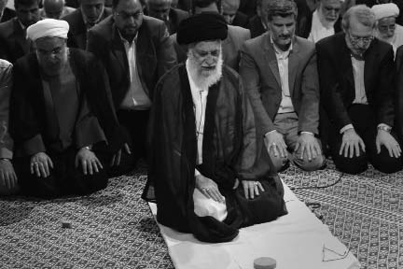

وأمّا أن نستورد كلّ شيء من الخارج بأموال النفط، فهذا أسوأ بليّة وأكبر مشكلة لبلدٍ كبلدنا. وللأسف فإنّ بلدنا منذ ما قبل انتصار الثورة يُعاني من هذه المشكلة، وما زالت هذه المعاناة مستمرّة إلى حدّ كبير، ولكن يجب علينا إزالتها. فإنّنا قد تقدّمنا في العلم والتكنولوجيا وفي شتّى القضايا بالاعتماد على الإمكانيات الداخلية، وسننهج نفس هذا النهج في الجانب الاقتصادي أيضاً إن شاء الله.

إلهنا! نُقسم عليك بمحمد وآل محمد أن تجعل ما قُلناه وسمعناه لوجهك وفي سبيلك وفي خدمة عبادك، وأن تجعل نوايانا خالصة.

إلهنا! مُنّ بتوفيقك على المسؤولين والناشطين في الحكومة والمجلس والسلطة القضائية والقوّات المسلّحة الذين يبذلون مساعيهم وجهودهم، وخذ بأيديهم واهدهم إلى سواء السبيل.

والسلام علیكم ورحمة الله وبركاته‌.

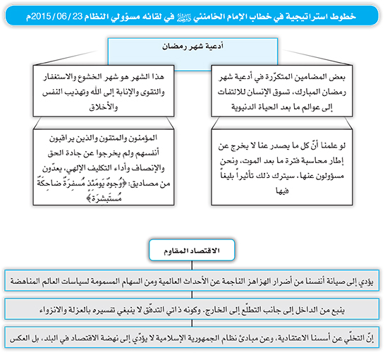

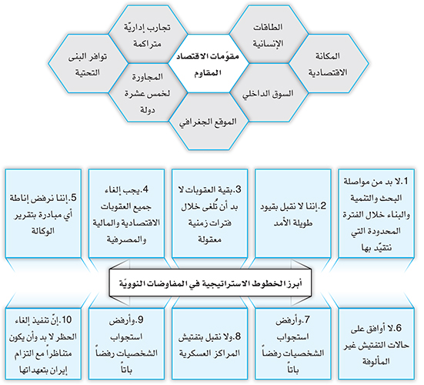
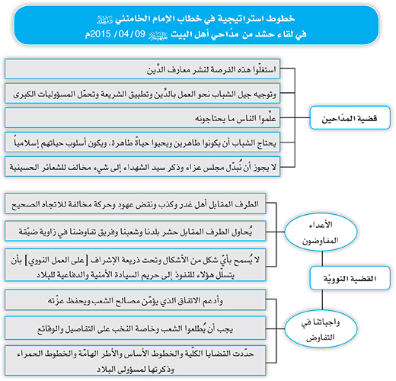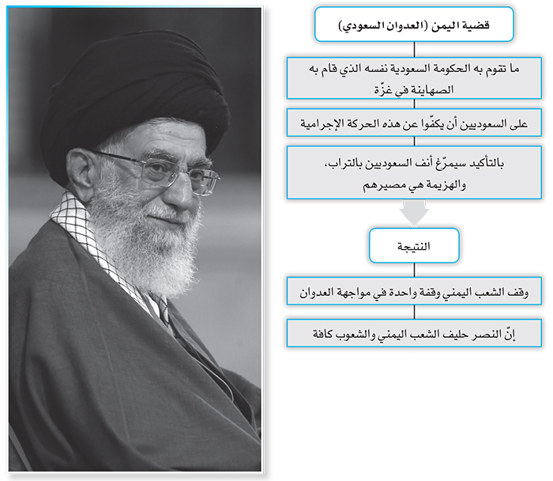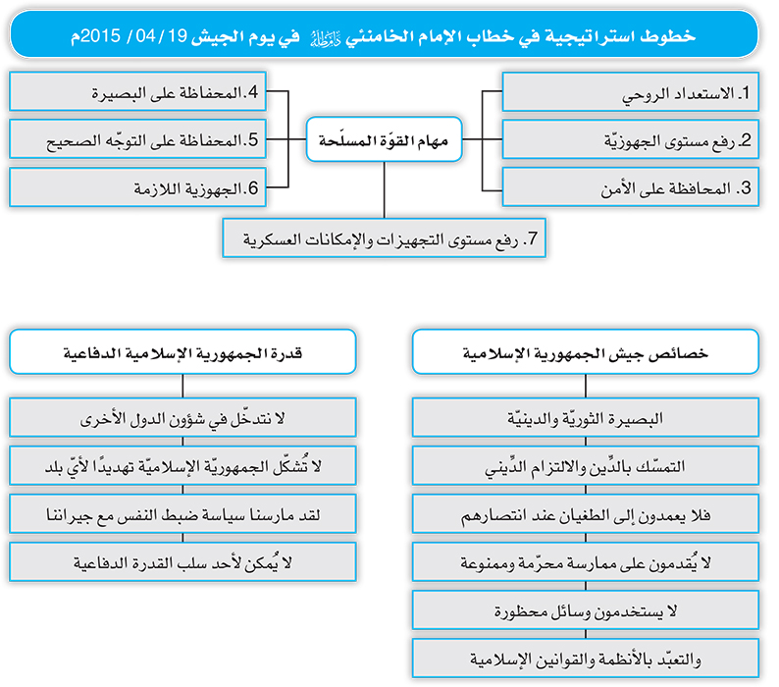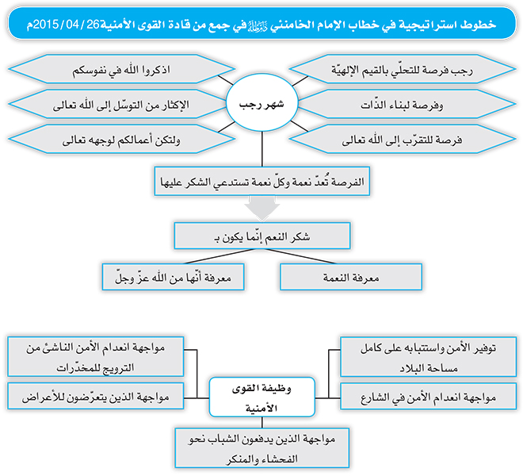
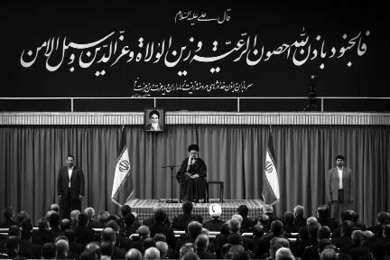
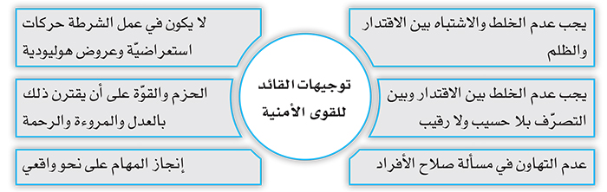
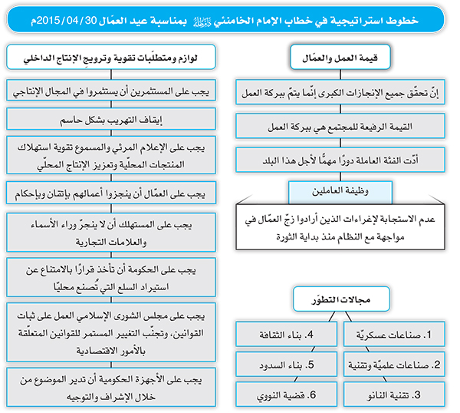
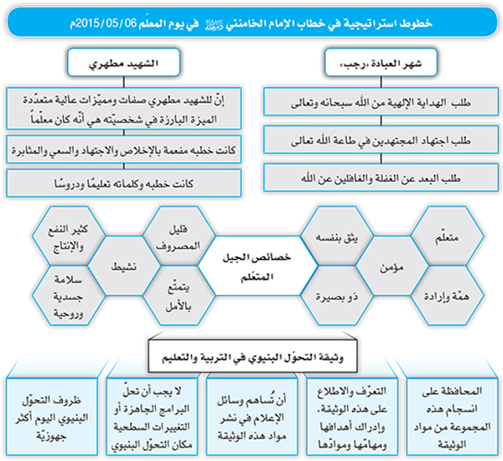
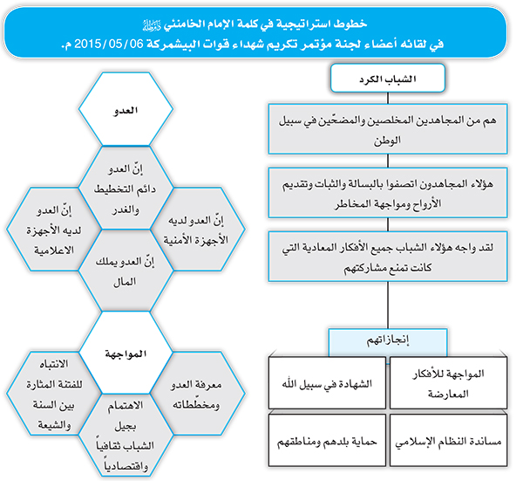
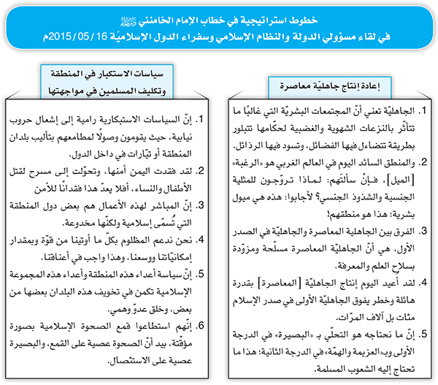
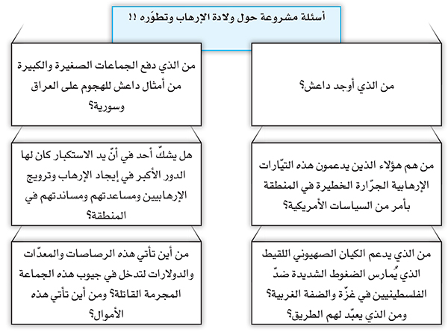
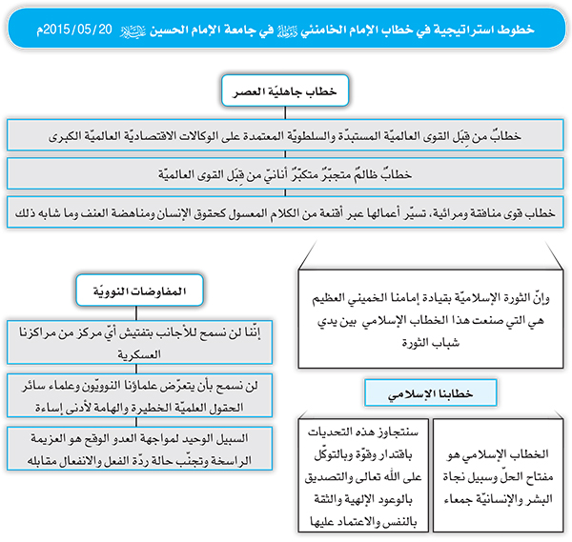
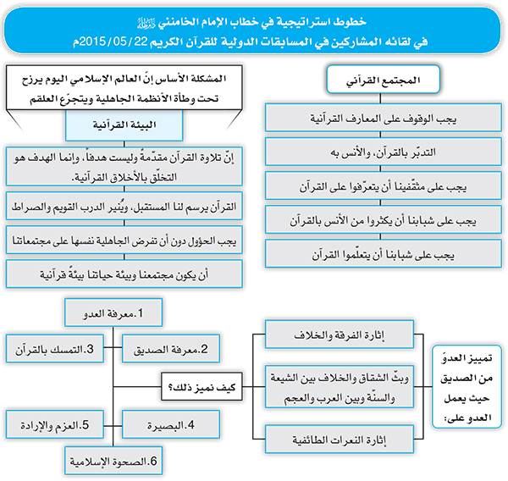
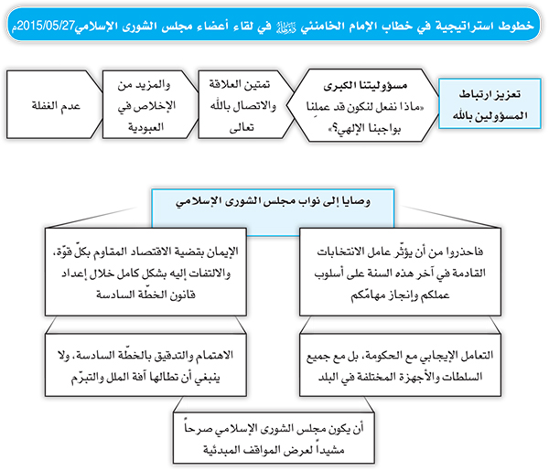
بيان الإمام الخامنئي دام ظله بعد تشييع 270 شهيداً من شهداء الدفاع المقدّس 16/06/2015 م.
بسم الله الرحمن الرحيم
صلوات الله وسلامه على الشهداء الأعزّاء الذين أوقدوا بإيثارهم, مشعل التوحيد على قمّة الوطن الإسلامي. وصلوات الله وتحيّاته على الشهداء المظلومين الغوّاصين الذين ساهموا بظهورهم وحضورهم في إضاءة هذا النور الذي لا يخبو، ورفعوا راية تلك الذكريات العزيزة والقيمة وتلك الكنوز المعنوية للأمة خفّاقة في البلد بكلّ مجد وشموخ.
السلام على أيديكم المغلولة وأجسادكم المعذّبة.
السلام على أرواحكم الطيبة وأجنحتكم المحلّقة إلى رضوان الله.
السلام عليكم يا من نشرتم العطر من جديد في أرجاء الحياة ورويتم أرواح الأحياء الظمأى.
نحمد الله الحكيم الرؤوف حمداً لا غاية له حيث ينزل البشائر الواضحة على القلوب اليَقِظة ويزيل الغبار في أوقات حاجة هذا الشعب الطالب لله والمؤمن بالله.
والسلام عليكم أيها الشعب العظيم الوفيّ المتحمّل للمسؤولية الذي يُدرك نداء الله اللطيف وينهل من منهله ويُلبّيه على أكمل وجه.
إنّ حضوركم المفعم بعمق المعنى اليوم في تشييع هؤلاء العظماء العائدين إلى الوطن هو حدث خالد من أروع أحداث الثورة.
رحمة الله عليكم وحمدٌ لا غاية له لله مالك القلوب وسلامٌ لا نهاية له لبقية الله الأعظم (روحي فداه) صاحب هذه الثروة العظيمة.
والسلام علیكم ورحمة الله وبركاته.
السید علي الخامنئي
26 خرداد 1394 هـ.ش
16 حزيران 2015 م

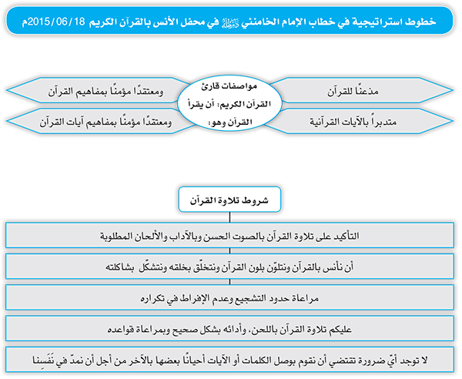
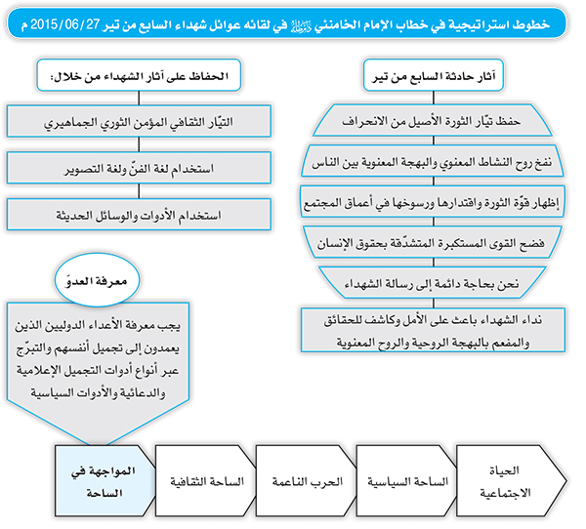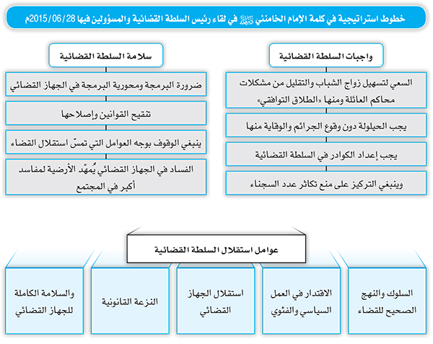
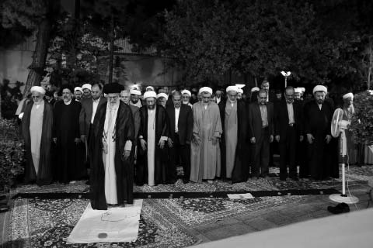
نشاط القائد
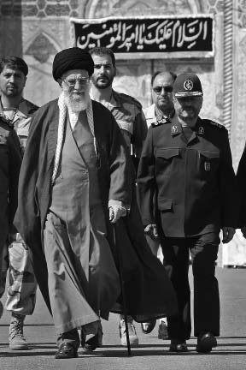
الإمام الخامنئي دام ظله يستقبل رئيس جمهورية تركيا
رجب طيب أردوغان 07/04/2015 م
وفيما يلي أبرز ما قاله:
• الصحوة الإسلامية العامة هي السبب الرئيس في قلق أعداء الإسلام.
• أمريكا والصهيونية اليوم فرحتان للاختلافات الداخلية في بعض البلدان الإسلامية، وسبيل حلّ هذه المشكلات تعاون البلدان الإسلامية والقيام بخطوات عملية مناسبة وبنّاءة.
• قوّة أيّ واحد من البلدان المسلمة في العالم الإسلامي هي في الواقع قوّة للأمة الإسلامية، والسياسة العامة للجمهورية الإسلامية الإيرانية هي أن تُعزّز البلدان الإسلامية بعضها البعض الآخر وتتجنب إضعاف بعضها للبعض، وتعزيز العلاقات بين إيران وتركيا يُساعد على تحقيق هذا الهدف.
• تأكيدنا الدائم هو أنّ البلدان الإسلامية لا تنتفع شيئاً من الاعتماد على الغرب وأمريكا، واليوم يُشاهد الجميع بكلّ وضوح نتيجة أعمال الغرب في المنطقة والتي أفضت إلى ضرر الإسلام والمنطقة.
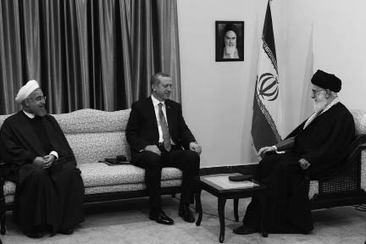

• بالنسبة للتطوّرات في بعض بلدان المنطقة، والممارسات الوحشية للجماعات الإرهابية في العراق وسورية: إذا لم يُشاهد أحد اليد الخفية للأعداء في هذه القضايا والأحداث فهو إنّما يخدع نفسه.
• الصهاينة والكثير من الحكومات الغربية وأمريكا خصوصاً مرتاحة لهذه الأوضاع ولا تريد إنهاء قضية داعش.
• الأجانب لا يريدون بكل تأكيد حلّ هذه القضايا، إذن، على البلدان الإسلامية اتخاذ القرار لحلّ هذه المشكلات، ولكن للأسف لا يتخذ قرار جماعي مناسب وبنّاء.
• موقف الجمهورية الإسلامية في خصوص كل البلدان بما في ذلك اليمن هو معارضة التدخّل الخارجي، وسبيل الحلّ بالنسبة للأزمة اليمنية هو أيضاً إيقاف الهجمات والتدخّل الخارجي ضدّ شعب هذا البلد، واليمنيّون هم الذين يجب أن يتّخذوا القرار لمستقبل بلدهم.
• تُعدّ حادثة "الصحوة الإسلامية العامّة" العظيمة وتعطّش الشعوب للإسلام السبب الرئيس في حساسية الأعداء، في مقابل هذه الصحوة بدأ أعداء الإسلام هجومهم المضاد منذ فترات طويلة، والواقع المؤسف هو أنّ بعض الحكومات الإسلامية تُمارس الخيانة وتضع أموالها وإمكانياتها في خدمة العدو.
• ليس لإيران في العراق تواجد عسكري، ولكن هناك علاقات تاريخية متجذّرة وقريبة جداً بين الشعبين الإيراني والعراقي.
الإمام الخامنئي دام ظله يستقبل الرئيس الأفغاني
محمد أشرف غني 19/04/2015 م
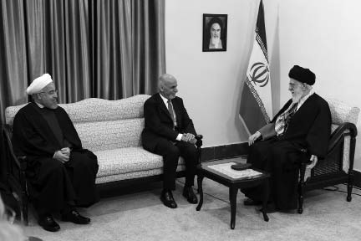وفيما يلي أبرز ما قاله:
• العلاقات والمشتركات الثقافية والتاريخية كثيرة بين البلدين، هناك دور كبير لعلماء وأدباء أفغانستان في تنمية وترويج المعارف الإسلامية واللغة الفارسية، لأفغانستان فضلاً عن الطاقات الإنسانية والثقافية الغنية، مصادر طبيعية زاخرة، ومجموع هذه الإمكانيات والمشتركات يجب أن تصبّ لخدمة رفع مستوى التعاون بين البلدين.
• ضرورة توفّر الإرادة والتصميم لتعزيز التعاون والتعاطف بين إيران وأفغانستان: طبعاً الأمريكان وبعض بلدان المنطقة لا يعرفون إمكانيات أفغانستان، ولا يوافقون على التعاطف والتعاون بين البلدين، لكن إيران تعتبر أمن وتقدّم جارها أفغانستان أمنها وتقدّمها.
• تقدّم إيران الكبير في المجالات العلمية والتقنية والثقافية والدبلوماسية يُعتبر أرضية للتعاون بين البلدين، القضايا بين البلدين من قبيل المهاجرين والمياه والنقل والمواصلات والأمن كلّها ممكنة الحلّ، وينبغي دراسة وحلّ كلّ هذه القضايا بجدٍّ وفي إطار جدول زمني معيّن.
• ضرورة معالجة قضية المهاجرين المهمّة، هناك مئات الآلآف من المهاجرين الأفغانيين في مختلف المستويات الدراسية في إيران، الشعب الأفغاني جد موهوب وذكي، وهذه المواهب في تحصيل العلم يجب أن توظّف بشكل صحيح، لأنّ هناك حاجة للدارسين الأفغانيين من أجل إعادة بناء بلدكم.
• تُعتبر طهران بيتاً للإخوة الأفغانيين فالعلاقات والصداقات ثابتة وقديمة مع الحكومة الجارة، آملين في زيادة نجاحات وقدرات الحكومة والشعب الأفغانيين يوماً بعد يوم.
تقريض الإمام الخامنئي دام ظله لكتاب "أولئك الثلاثة وعشرون فتى"
من كتب مذكرات الحرب المفروضة 30/04/2015 م
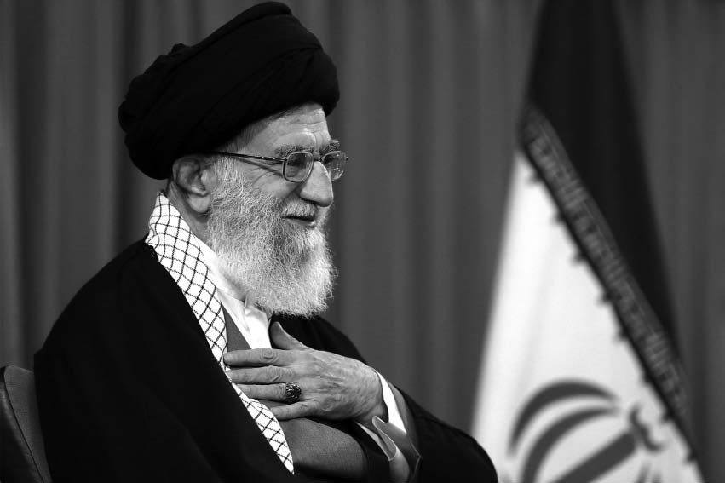
تزامناً مع الذكرى العاشرة لزيارة الإمام الخامنئي لمحافظة كرمان (جنوب شرق البلاد)، أُعلن عن تقريض سماحته لكتاب "أولئك الثلاثة وعشرون فتى" من كتب أدب ومذكرات ملحمة الدفاع المقدّس:

في الأيام الأخيرة من عام 93 والأولى من عام 94 عشت ساعات حلوة بحلاوة هذه الكتابة الجزلة الجذّابة الفنيّة، وقضيت اللحظات مع هؤلاء الرجال القليلي الأعمار الكبار الهمم. أحيّى هذا الكاتب الموهوب وأولئك الثلاثة وعشرين شخصاً، ويد القدرة والحكمة الصانعة للمعاجز التي صاغت كل هذه الجماليات، وأمرّغ جبهة الثناء في التراب.
شاهدتُ كرمان من نافذة هذا الكتاب مرة أخرى كما كنتُ قد شاهدتها وعرفتها قديماً، وأثنيت على تلاوينها الجميلة المتألّقة.
الإمام الخامنئي دام ظله
يستقبل رئيس جمهورية العراق فؤاد معصوم 13/05/2015 م
وفيما يلي أبرز ما قاله:
• إنّ العراق بلد مهمّ ومؤثّر جدّاً بين البلدان العربية والإسلامية، وفي ضوء مكانته يستطيع بالتأكيد التأثير في قضايا المنطقة، وينبغي الاستفادة من هذه الإمكانية أكثر من ذي قبل.
• العلاقات الحالية بين إيران والعراق غير مسبوقة بالمقارنة إلى السنين الماضية، وهذا السياق الدال على حكمة الإخوة العراقيين ووعيهم، ينبغي أن يستمر.
• الجمهورية الإسلامية الإيرانية على استعداد لتقديم مختلف المساعدات بهدف تقدم العراق واستقراره، فالعراق من البلدان المهمّة وذات خصوصيات منقطعة النظير.
• إن وجود حكومة شعبية ومستقرة في العراق من الامتيازات النادرة لهذا البلد بين البلدان العربية، على المسؤولين والجماعات العراقية المختلفة صيانة هذا الامتياز الكبير بكل قوة وعدم السماح لبعض الاختلافات المحتملة بالمساس بهذا المكسب التاريخي للشعب العراقي.
• بالنسبة لتأثير حكومة العراق في العالم العربي، تشهد المنطقة والعالم الإسلامي اليوم أموراً مؤسفة ومبكية حقّاً مثل قضية فلسطين وقضايا شمال أفريقيا والحرب في سورية واليمن، وبوسع العراق يقيناً التأثير في هذه القضايا.
• مخطّط أعداء الإسلام لسورية خطير ومدمّر جدّاً، إنّهم يسعون لزعزعة الاستقرار والأمن في سورية لينشروا عدم الاستقرار من هناك إلى المنطقة كلّها، مخطّطهم لن يدمّر سورية فقط بل سيدمر بلدانهم هم أيضاً.
• إن إعادة الاستقرار إلى سورية والحفاظ عليه يُعتبر أهمّ الأهداف، فوجود الجماعات التكفيرية - الإرهابية المتعدّدة في سورية وتحت مختلف العناوين، هو في الواقع لصالح الكيان الصهيوني ولصالح الذين يريدون عدم الاستقرار للمنطقة من أجل فرض إرادتهم.
• لقد ارتكب السعوديون خطأ كبيراً في اليمن، ولا مراء في أنّ آثار الجرائم التي ارتكبوها سترتدّ عليهم.
• إنّ المذابح التي تُرتكب ضدّ الشعب المظلوم في اليمن يجب أن تتوقّف بأسرع ما يُمكن، أحداث اليمن تدلّ على أنّ أفكار جاهلة وغير حكيمة داخل السعوديين هي التي تقف وراء اتخاذ القرار بخصوص قضايا اليمن.
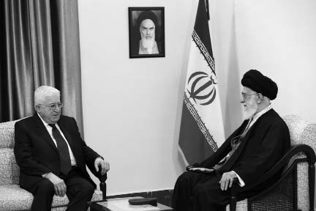• ذريعة السعوديين للاعتداء على اليمن حمقاء، لقد هاجموا اليمن بذريعة طلب رئيس جمهورية مستقيل وهارب من اليمن خان بلده في أكثر الظروف حساسية.
• موقف العراق ودوره في هذه القضايا مهم، وهناك تفاؤل كبير بمستقبل العراق، ينبغي الإشادة بمبادرة الحكومة العراقية في تحشيد الشعب والاستعانة بالقوات الشعبية إلى جانب الجيش.
• كل واحد من شباب العراق بطل كامن يُمكنه في الظروف المناسبة وفي الساحات المختلفة أن يُمارس دوره، وهذه تجربة اكتسبناها نحن في إيران.
الإمام الخامنئي دام ظله
يزور معرض طهران الدولي الثامن والعشرين للكتاب 13/05/2015 م

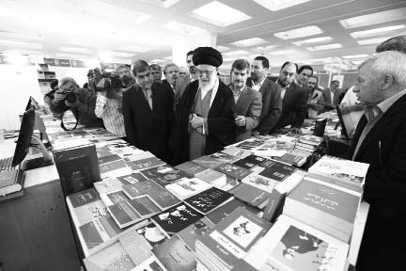 زار سماحة الإمام الخامنئي معرض طهران الدولي الثامن والعشرين للكتاب المقام في قاعات مصلّى الإمام الخميني بالعاصمة الإيرانية طهران.
ورافق الإمام الخامنئي في زيارته هذه التي استمرّت ساعتين ونصف الساعة وزير الثقافة والإرشاد الإسلامي علي جنتي، وقدّم مسؤولو الأجنحة وبعض الناشرين في المعرض إيضاحاتهم للإمام الخامنئي بخصوص الجديد من إصداراتهم ونشاطاتهم في مجال طباعة الكتاب ونشره.

الإمام الخامنئي دام ظله
يُعزّي بمناسبة وفاة آية الله الشيخ مهدي الآصفي 04/06/2015 م
باسمه تعالى
تلقّيت بألم وأسف كبيرین نبأ وفاة العالم الباحث المجاهد المرحوم آية الله الحاج الشيخ مهدي الآصفي رحمة الله عليه. لقد كان فقيهاً متجدد الأفكار وعالم كلام ماهر وكاتباً غزيراً مؤثّراً له عشرات الكتب المفيدة المتعلقة بقضايا العقيدة والكلام والفقه، وتُمثّل ثمرة عمره المبارك. كما كان للمرحوم سابقة مشرقة في مضمار الكفاح السياسي والاجتماعي في العراق، ويعدّ الفكر الرصين والتحليل العميق لقضايا المنطقة من مميزات هذه الشخصية الجامعة للأطراف. ومن السمات الأخرى لهذا العالم الديني الجليل زهده وعدم رغبته في المتاع المادي وركونه لمعيشة طلبة العلوم الدينية المتقشّفة الفقيرة. ولقد كان تحمّل جهود ممثّليتي في النجف الأشرف لسنين طويلة مما يضع حقّاً كبيراً لذلك المرحوم على عاتقي، وأتمنّى أن يكون لطف الله ورحمته جزاء لكلّ خدماته العلمية والدينية والاجتماعية.
أُقدّم التعزية والسلوان لكلّ ذويه وكذلك لأصدقائه ومحبّيه والمستفيدين منه، وأسأل له من الواحد الأحد علوّ الدرجات والرحمة والمغفرة.
السيد علي الخامنئي
14 خرداد 1394
الإمام الخامنئي دام ظله
يستقبل رئيس وزراء العراق الدكتور حيدر العبادي 17/06/2015 م
وفيما يلي أبرز ما قاله:
• ضرورة الحفاظ على الوعي من أجل وحدة العراق السياسية والوطنية، والطاقة الكبيرة للقوات الشعبية المتطوّعة ستكون مفيدة ومؤثّرة جداً لمستقبل العراق وتقدّمه في المجالات المختلفة.
• إنّ صمود الشعب والحكومة في العراق بوجه الإرهابيين
يضمن أمن بلدان المنطقة، ومن الصفات المهمّة للشعب العراقي التي تجلّت أكثر فأكثر في الحرب ضدّ الإرهابيين شجاعة القوات الشعبية المتطوّعة والعشائر الغيورة وعزيمتها وقوّتها في مواجهة العدو.
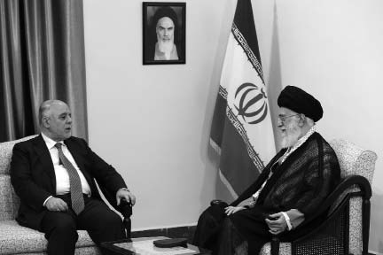• وجود الإرهابيين في العراق حدث عابر، والرصيد العظيم المتمثّل بالقوات الشعبية المتطوّعة مصدر يُمكن الوثوق به في المجالات المختلفة وخارج ساحات القتال.
• تجارب الشعب العراقي عن الاستعمار البريطاني في الماضي، وعن النزعة التوسعية الأمريكية في الوقت الحاضر تدلّ على أن خصوم الشعب العراقي لا يريدون أبداً ظهور قوة شعبية عظيمة في الساحة، لذلك ينبغي حماية وحراسة هذا الرصيد الشعبي.
• إنّ القضاء على أركان الوحدة الوطنية والسياسية للعراق أحد أهداف الأجهزة الأمنية والاستخبارية للبلدان الغربية، وينبغي الوقوف بوعي ودقّة مقابل هذه المؤامرة ومحاولات التفرقة وعدم السماح بالمساس بوحدة الشيعة والسنة والكرد والعرب في العراق.
• الجمهورية الإسلامية الإيرانية تدعم اتحاد الجماعات الثورية المجاهدة في العراق، ومن الضروري أن يحذر الشعب والمسؤولون في العراق بكل وعي من محاولات الأجانب الرامية لبث الخلافات والتفرقة.
• إن الجمهورية الإسلامية الإيرانية تعتبر أمنَ العراق وتقدّمه أمنها وتقدمها، الأميركيون يسعون من ناحية لنهب ثروة العراق كما يفعلون مع بعض البلدان العربية في المنطقة الآن، ومن ناحية أخرى يحاولون فرض إراداتهم كما في السابق، ولكن ينبغي عدم السماح بتحقّق مثل هذا الهدف.
• حكومة الجمهورية الإسلامية الإيرانية تواصل كما في السابق دعمها للحكومة والشعب في العراق.
• إنّ الضيافة الدافئة في استقبال زوّار أربعينية الإمام الحسين عليه السلام صفة ممتازة أخرى من صفات الشعب العراقي، وهذا السلوك المعنوي العاشق في عالم اليوم المادّي حالة مهمّة ولافتة جداً، ولا يزال عمق هذه الفضيلة من فضائل الشعب العراقي غير معروف بدقّة.
البصيرة الثاقبة
فقرات أساسية واستراتيجية في قضايا حيوية في إيران والعالم

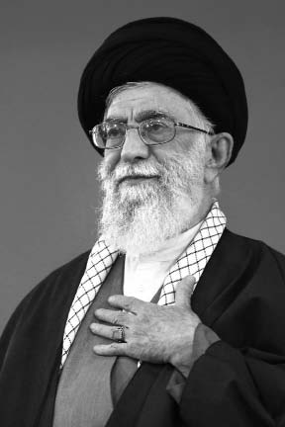اعتقاد الجميع بالإمام المهديّ عجل الله تعالى فرجه الشريف
لا توجد بين الفرق الإسلامية فرقة لا تؤمن بظهور المهدي عجل الله تعالى فرجه الشريف وبكونه من ذريّة النبيّ، بل وحتى إنّهم يُحدّدون اسمه وكنيته. وأمّا الخصوصيّة التي تُميّز اعتقاد الشيعة فهي أنّهم يعرّفون هذه الشخصيّة بصورة معيّنة ومحدّدة، ويعتبرونه ابن الإمام الحادي عشر من أئمّة أهل البيت - الإمام الحسن العسكري عليه السلام.
هدفهم إشاعة الفرقة
أنتم تُلاحظون اليوم أنّ قضيّة إثارة الفرقة في العالَم الإسلامي هي إحدى سياسات الاستكبار الرئيسة. لقد بلغ الأمر بالأمريكيين حاليًّا إلى التصريح بوضوح واستخدام عبارات التشيّع والتسنّن والتحدّث عن الإسلام الشيعي والإسلام السنّي، والكلام بأنّهم يدعمون طرفًا، ويهاجمون الطرف الآخر. في حين أنّ الجمهوريّة الإسلاميّة في إيران كانت، ومنذ اليوم الأول لانطلاق الثورة، تحمل رؤية وحدوية ونظرة مساواة في مجال الفروقات الطائفية.
التسنّن والتشيّع الأمريكي
وعندما يقوم عملاء أمريكا من الدرجة الثانية بطرح قضية "الهلال الشيعي"، فذلك مظهر وعلامة لسياسة بثّ الشقاق والفتنة. وحينما يقوم الأمريكيون - على رغم إعلامهم المدّعي محاربة الإرهاب - بمسايرة الجماعات التكفيرية التي تُثير الفتن في العراق وسورية، بل وأحيانًا يُساعدونها بصورة سرّية خفية، فيما عملاؤهم يدعمونها بشكل صريح وواضح، فهذا يدلّ على أنّ زرع الفتنة والتفرقة بنظر أعداء الإسلام والمسلمين وأعداء الجمهورية الإسلامية له دور بارز وأساس جدًا، وهذا ما يجب على الجميع الالتفات إليه شيعة وسنة، فلا يسقطوا في فخّ العدوّ وألاعيبه...
لا يوجد فرق بين ذلك التسنّن الذي تدعمه أمريكا وذلك التشيّع الذي يُصدَّرُ إلى العالَم من مركز لندن، فكلاهما أشقّاء الشيطان وكلاهما من عملاء أمريكا والغرب والاستكبار.
مخاطر النظرة السطحية للأمور
وهناك تحديات موجودة تتسبّب في إيجاد الصدام والتآكل والتفتّت. وإثارة المشاكل، ولا بدّ من معالجتها. ومن هذه التحديات ما هو داخلي كامن فينا، كالنظر إلى القضايا بنظرة بسيطة سطحية، حيث نعوّل على الأعمال التي نُنجزها دون إدراك عمق القضية.
إيران هي عدوّهم الحقيقي
قال أحد الساسة الأمريكيين المخضرمين: إنّ الجماعات الإرهابية التكفيرية لا تُعتبر ذات أهمّية لنا نحن الغربيين، فليكونوا موجودين ولا ضير في ذلك، إنّما الذي يُشكّل أمرًا هامًا بالنسبة لنا هو إيران الإسلامية، لأنّها تهدف إلى بناء "حضارة عظيمة" - لقد استخدم كلمة "إمبراطورية" وهي حماقة منه - ولذلك علينا أن نعتبر إيران عدونا الرئيس الذي يقف في وجهنا. هذا الكلام يُبيّن لنا أهمّية بناء الأمة.
سوف نحاسب على كل شيء
فلو عرفنا أنّه: ﴿لَا يَعْزُبُ عَنْهُ مِثْقَالُ ذَرَّةٍ﴾ (سورة سبأ، الآية 3)، وعلمنا أنّ كلّ حركاتنا وسكناتنا وأعمالنا وأقوالنا مهما صغرت لا تخرج عن إطار محاسبة فترة ما بعد الموت، ونحن مسؤولون عنها، سيترك ذلك تأثيراً بليغاً في أفعالنا وأقوالنا وخطواتنا.
الحلّ يكمن في الاقتصاد المقاوم
فإنْ أردنا في حقل الاقتصاد صيانة أنفسنا من أضرار الهزاهز الناجمة عن الأحداث العالمية ومن السهام المسمومة لسياسات العالَم المناهضة، لا مناص لنا سوى اللجوء إلى الاقتصاد المقاوم...
علماً بأنّ نموذج الاقتصاد المقاوم لا يختصّ بنا، بل تابعه واختاره بعض البلدان الأخرى وشاهد آثاره الإيجابية. فإنّ نقطة الارتكاز في الاقتصاد المقاوم هي أنّه ينبع من الداخل إلى جانب التطلّع إلى الخارج. وكونه ذاتي التدفّق لا ينبغي تفسيره بالعزلة والانزواء، بل هو ذاتي التدفّق مع النظر إلى الخارج والتوجّه إلى خارج المجتمع ومع الاعتماد على الطاقات الذاتية والإمكانيات الداخلية...
إنّ الاقتصاد المقاوم يقف في قِبَال النموذج القديم الذي فرضته القوى على ما يُسمّى بالدول النامية أو ما يُسمّى بدول العالم الثالث.
تقوى المجتمع
إنّ المجتمع الذي يتعرّض للهجوم، ويُصبح غرضاً للسهام المسمومة، لا سيّما إذا كان يحمل - كالمجتمع في نظام الجمهورية الإسلامية - أهدافاً عالية وسامية، يحتاج إلى تقوى، ولكن ما هي تقوى المجتمع؟ يُمكن تحديد التقوى الاجتماعية في شتّى المجالات، وفي المجال الاقتصادي تتمثّل تقوى المجتمع في الاقتصاد المقاوم.
الانجازات الكبيرة بحاجة إلى وقت
وإن البحوث اللفظية والتنويرية التي تدور في المحافل لا تؤول إلى تسيير الأمور، وإنما تجب الحركة والمبادرة. والتساهل في العمل هو التحدّي الكبير الذي نُعاني منه، فقد لا تؤتي الأعمال ثمارها ونتائجها في مدّة قصيرة بل تتطلّب مدة طويلة وهذا ما يؤدّي بالبعض إلى الإحباط، وهو أحد التحديات... الإنجازات الكبيرة قد تتحقّق على مدى جيل كامل، وهذا ما يتطلّب المبادرة والمثابرة.
مخاطر التخلّي عن مبادئنا الاعتقادية
ومن التحديات الأخرى أن يتصوّر أحدٌ أنّنا لو تخلّينا عن أسسنا الاعتقادية، وعن مبادئ نظام الجمهورية الإسلامية، لتعبّدت الطرق ولفُتحت الأبواب المغلقة.. وهذا خطأ أساس وكبير جداً... ولكن البعض من القائمين على الأعمال يتصوّرون أنّ التنازل عن بعض الأسس والمبادئ يفتح أمامنا الكثير من الأبواب المغلقة، ولكن الأمر ليس كذلك، وهو خطأ كبير،
الإصرار وتجنّب الراحة
ما يجب أن نتمتّع به في مجال الاقتصاد المقاوم هو العزيمة الراسخة، حيث يتعيّن علينا أن نسعى وبعزيمة جادّة وراء تحقيق الاقتصاد المقاوم في الداخل بكلّ ما للكلمة من معنى، وكذلك الابتعاد عن التساهل وطلب الراحة، والاتكاء على الإدارة الجهادية التي طرحتها في العام الماضي وأكّدت عليها، وهي لا تقتصر على هذه السنة، بل إنّها ضرورة مستمرّة نحتاج إليها على الدوام.
الانتقاد أسهل من العمل
إنّني لا أُخالف الانتقاد ولا أجد بأساً فيه، بل أراه ضرورياً وعاملاً مساعداً، ولكن على الجميع أن يلتفت إلى أنّ الانتقاد أسهل من العمل. إذ إنّنا نرى عيوب الطرف المقابل الموجود في تلك الساحة بسهولة، في حين لا نرى الأخطار والصعوبات والهواجس والمشاكل المحدقه به.
هدفهم القضاء على الصناعة النووية
وكلّ من يُطالع مسيرة المطالب الأمريكية خلال هذه المدّة وينظر إلى أسلوب كلامهم، سيتوصّل إلى هذه النتيجة التي تنطوي على نقطتين أساسيتين: الأولى: هي أنّ هدفهم استئصال الصناعة النووية في البلد والقضاء عليها. هذا هو هدفهم وهذه هي بغيتهم، حيث يهدفون إلى تدمير الطبيعة النووية للبلاد.
الحظر كان فرصة
نحن نروم القضاء على العقوبات وإلغاءها، والهدف الذي نتوخّاه من المفاوضات هو إلغاء الحظر، وهذا ما نُطالب به بجدّية، ولكنّنا في الوقت ذاته نعتبر الحظر فرصة.
فلا يتعجّب البعض متسائلاً: كيف يكون الحظر فرصة وهو أمرٌ سيّئ جداً؟ (والجواب:) لأنّ هذا الحظر قد تسبّب في أن نُراجع أنفسنا، وأن نُفكّر في قدراتنا الداخلية، وأن نُفتّش عن طاقاتنا الذّاتية.
يجب أن نثق بأنفسنا
من التحديات الأخرى التشكيك في الطاقات الذّاتية، وعدم الثقة بعلمائنا الشباب وبالمجموعات الشعبية وغير الحكومية في الشؤون الاقتصادية، وهذه واحدة من التحديات. فلا بدّ من الثقة بالناس، وإدخالهم في الساحة الاقتصادية العظيمة للبلد.

النهج الأصيل
كلمات في الإسلام المحمّدي الأصيل، ونهج وفكر الإمام الخميني قدس سره
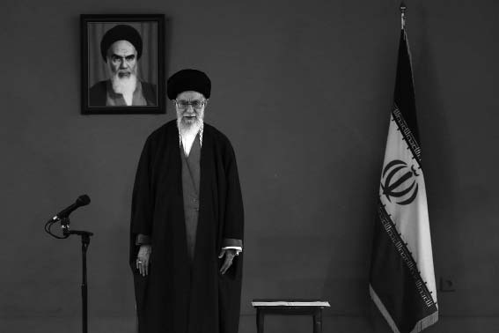الإمام الخميني ليس مجرّد شخصية تاريخية
لا ينبغي النظر إلى الإمام الخميني بصفته مجرّد شخصيّة تاريخيّة محترمة، وهذا ما يسعى إليه البعض، حيث يعتبر بعضهم الإمام شخصية محترمة مرّت في تاريخ هذا البلد وكانت شخصيّة نشيطة نافعة في يوم من الأيام، وها هو قد فارق هذه الجماهير وارتحل عنها وانقضت أيامه! فما علينا والحال هذه إلا أن نحترم هذه الشخصية ونستذكرها بإجلال وإكبار ليس إلا، حيث يُريد البعض أن يرى الإمام هكذا ويُعرّفه بهذه الطريقة ويُشيع هذا الانطباع في شأنه، هذا خطأ!
الإمام الخميني مدرسة
الإمام هو مؤسّس مدرسة فكرية وسياسية واجتماعية. لقد آمن الشعب الإيراني بهذه المدرسة وهذا الطريق وهذه الخارطة، وتحرّك ضمن مسارها، وإنّ مواصلة هذا الطريق رهنٌ بالتعرّف الصحيح على هذه الخارطة، ولا يتسنّى معرفة خارطة الطريق هذه إلا عبر معرفة الإمام التي نقصد بها معرفة أصول الإمام بشكلٍ صحيح. من البديهي أنّ بحثنا حول مباني الإمام الفكريّة، لا في القرارات المرحليّة المختصّة بزمان أو مكان معيّن، البحث حول تلك الشاكلة الأساس لفكر إمامنا العظيم، هذا ما نُريد معرفته بشكلٍ صحيح.
الشخصية الحقيقية للإمام الخميني
لقد كان الإمام فقيهًا كبيرًا، كان فقيهًا بارزًا وكبيرًا وكذلك كان فيلسوفًا وصاحب رأي في العرفان النظري، وكان يُعدّ رائدًا في هذه المواضيع والمجالات الفنيّة والعلميّة، غير أنّ شخصيّة الإمام البارزة لا ترتبط بأي واحدة من هذه الأمور، وإنّما تجلّت شخصيّة الإمام الحقيقيّة في تحقّق آية ﴿وَجَاهِدُوا فِي اللَّهِ حَقَّ جِهَادِهِ﴾ بمضمونها وتجسيدها، حيث خاض الإمام الخميني العظيم، بما ملك من قدرات وإمكانيّات علميّة بارزة، ميدان الجهاد في سبيل الله واستمرّ في هذا الجهاد حتى آخر عمره،
عدم الفصل بين الجهاد الفكري والنفسي
أنّ جهاد هذا الرجل العظيم لا يقتصر على الجهاد السياسي والاجتماعي أو الجهاد الفكري، وإنّما رافق كلَّ حالات الجهاد هذه جهادُ الباطن وجهادُ النفس والالتزام بالارتباط الدائم والمستمرّ بالله سبحانه وتعالى، وهذا درسٌ لنا، إذا ما خضنا ساحة الجهاد الفكري أو الجهاد العلمي أو الجهاد السياسي فهذا لا يعني أنّه يحقّ لنا الإعراض عن هذا القسم من الجهاد!
كيف نحول دون تحريف شخصية الإمام
الطريق الذي بإمكانه أن يحول دون هذا التحريف (تحريف شخصية الإمام)، هو إعادة قراءة أصول الإمام. فإنّ للإمام مبادئه وأصوله، وقد طُرحت هذه المبادئ على مدى عشرة أعوام من حاكميّة الإسلام وقبلها طوال خمسة عشر عامًا من النهضة في مختلف الكلمات والخطابات التي يُمكن استقاء مبادئ الإمام من خلالها. ولو وضعنا هذه الأسس والمبادئ جنبًا إلى جنب لتكوّنت أمامنا خارطة شخصية الإمام الخميني الجليل، هذه هي شخصية الإمام.
مدرسة الإمام مواكبة للعصر
السمة الأخرى التي تتّسم بها هذه المنظومة الفكرية والتي تجعل منها مدرسة بكلّ ما للكلمة من معنى، هي أنّ منظومة الإمام الفكرية كانت تواكب العصر، وتطرح القضايا التي تُعاني منها المجتمعات البشرية
عدم الفصل بين النظرية والتطبيق
الميزة الأخرى لهذه المدرسة الفكرية هي أنّها كانت حيوية ونشيطة وعملية، فلم تكن كتقديم بعض الأفكار وطرح النظريّات التنويرية ذات الكلمات الجميلة الجذّابة في مقام البحث، وفاقدة للفاعلية في ميدان العمل! فقد كان منطق الإمام وفكره ونهجه منطقًا وفكرًا ونهجًا عمليًا يُمكن تطبيقه في ساحة العمل، ولهذا السبب نجح وانتصر وتقدّم إلى الأمام، لقد بدّلت هذه الحركة تاريخ بلدنا رأسًا على عقب.
إذا أراد الشعب الإيراني بلوغ هذه الأهداف، ومواصلة هذا الطريق، فإنّ عليه أن يعرف نهج الإمام الكبير وأصوله ومبادئه بشكلٍ صحيح، وأن يحول دون تحريف شخصية الإمام الذي يُعتبر تحريفًا لنهج الإمام وتحريفًا للصراط المستقيم الذي يسلكه الشعب الإيراني.
التوحيد أساس مدرسة الإمام الفكرية
إنّ منظومة الإمام الفكرية تمتلك الخصائص الكاملة لمدرسة فكرية واجتماعية وسياسية. فإنّها أولًا تستند وتقوم على رؤية كونية وهي عبارة عن التوحيد، حيث كانت جميع تحرّكاته وكلّ منطقه مبنيًّا على التوحيد الذي هو البنية التحتية الأساس لجميع الأفكار الإسلامية.
الإمام والإسلام المحمّدي الأصيل
الأصل الأول في مدرسة الإمام هو إثبات الإسلام المحمّدي الأصيل ورفض الإسلام الأمريكي. فقد وضع الإمام الإسلام الأصيل في قِبال الإسلام الأمريكي...
إنّ الإسلام الأصيل من منظار الإمام الخميني هو إسلام قائم على أساس الكتاب والسنّة، ويمكن استنباطه والتوصّل إليه من خلال رؤية واضحة ومعرفة الزمان والمكان والاستعانة بآلية ومنهجية علمية مقبولة ومتكاملة في الحوزات العلمية.
الدفاع عن المستضعفين دوما
الأصل الرابع في البُعد الداخلي هو دفاع الإمام ونصرته ودعمه للمحرومين والمستضعفين، حيث كان يرفض التمييز والفروقات الاقتصادية رفضًا باتًا، ويواجه النزعة الأرستقراطية بمرارة، وكان مناصرًا حقيقيًا للعدالة الاجتماعية بالمعنى الحقيقي للكلمة.
الثقة بالله والاتكال عليه دوما
الأصل الثاني من مبادئ الإمام هو الاتكال على العون الإلهي، والثقة بصدق وعد الله، والنقطة التي تُقابلها هي عدم الثقة بالقوى المستكبرة والمهيمنة في العالَم، هذه هي أحد أركان مدرسة الإمام المتمثّلة في الاتكال على قدرة الله...
ولقد أدّى هذا الاتّكال على قدرة الله والثقة به إلى أن يكون الإمام الخميني العظيم صريحًا واضحًا في اتخاذ المواقف الثورية، حيث كان الإمام يتحدّث بصراحة، ويُبيّن ما كان يعتقد به دونما غموض وإيهام، وذلك لاتكاله على الله، لا لأنّه لم يكن يعلم بأنّ ذلك سيؤول إلى أن تنزعج القوى الكبرى وتثور ثائرتها، بل كان يعلم بذلك، ولكنّه كان يؤمن بقدرة الله ومدده ونصره.
إسلام وعاظ السلاطين
إنّ إسلام وعّاظ السلاطين - ولطالما عبّر الإمام عنه بهذا التعبير - والإسلام الداعشي من جانب، والإسلام الذي لا يعبأ بجرائم الصهاينة وجرائم الأميركيين من جانب آخر، الإسلام الذي يَشْخَص ببصره نحو أمريكا والقوى العظمى ويكون رهن إشارتها، كلاهما يصبّان في مجرى واحد، وينتهيان إلى مصدر واحد، ومرفوضان في رؤية الإمام. فإنّ الإسلام الذي يرسمه الإمام الخميني لنا، يقف في مواجهة كلّ هذه الأنماط.
المركزية الحكومية ليست هي الحل
المبدأ والأصل الثالث هو الإيمان بإرادة الناس وقوّتهم ورفض المركزية الحكومية، وهذا يُمثّل أحد الخطوط الرئيسة لحركة الإمام. فقد كانت ثمّة محاولات، في تلك الأيام، نابعة عن رؤية خاطئة لإيكال جميع الأنشطة الاقتصادية في البلد إلى الحكومة، ولطالما كان الإمام يُحذّر من ذلك - وقد انعكست هذه التحذيرات في كلماته بشكل جليّ - فكان يوصي بإيكال الأمور إلى الناس. حيث كان يثق بالشعب في القضايا الاقتصادية ويثق به في المسائل العسكرية.
استقلال وحرية البلد والشعب
المبدأ والأصل الآخر من المبادئ الأساس والخطوط الرئيسة لفكر الإمام، هو قضية استقلال البلد، ورفض الرضوخ للهيمنة، وهذا بدوره يُعتبر من العناوين الهامّة... لقد ذكرت في العام الماضي للحاضرين في هذا الاجتماع نفسه أنّ الاستقلال يعني الحرّية على مستوى شعب بأكمله، هذا هو معنى الاستقلال.
أمريكا، الشيطان الأكبر
الأصل الخامس: يرتبط بالبُعد الخارجي، حيث كان الإمام يقف بصراحة في الجبهة المناهضة للقوى الدولية المتغطرسة والمستكبرة دونما مراعاة ومجاملة. وحين يقف عتاة العالَم والمستكبرين والقوى المتسلّطة في مواجهة المظلومين، كان الإمام إلى جانب المظلومين، ويُصرّح بذلك دون مواربة وتقية. وكان مدافعًا جادًا عن المظلومين، ومقاوماً لا يهون في عدائه للمستكبرين...
إنّ مصطلح "الشيطان الأكبر" في وصف أمريكا كان إبداعاً مدهشًا من إبداعات الإمام، ولهذا التعبير "الشيطان الأكبر" امتدادات معرفية وعملية كثيرة. إذ إنّ تعاملك سيكون واضحًا ومشاعرك ستكون جلية في حقّ ذلك الشخص أو الطرف الذي تعتبره شيطانًا. وكان الإمام يحمل نفس هذا الشعور تجاه أمريكا حتى آخر حياته، إلى جانب استخدامه تعبير الشيطان الأكبر، فإنّه كان يؤمن به إيمانًا راسخًا.
المحافظة على الوحدة
من الأصول الأساس الأخرى لفكر الإمام ونهجه وخطّه، قضية الوحدة الوطنية والتنبّه للمؤامرات الهادفة للفتنة والتفرقة، سواء التفرقة الدينية أو الطائفية بين الشيعة والسنّة، أو التفرقة القومية بين الفرس والعرب والأتراك والأكراد واللور والبلوش وأمثالهم. فإنّ زرع الفتن وبثّ الفرقة هما من سياسات العدوّ الثابتة والمستمرّة.
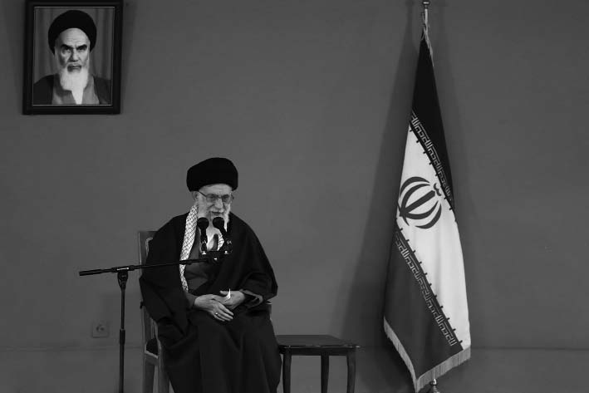

قدوة القدوة

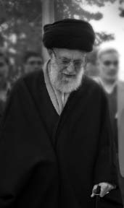

إمام المستضعفين

قصة أو حادثة تبرز جانب القدوة في شخصية سماحته

زارنا آية الله الخامنئي قبل انتصار الثورة الإسلاميّة، ولمّا رأى أنّنا لا نملك سجّاداً في منزلنا بعث لنا ببساطين لنضعهما في منزلنا. وبعد مدّة عرفنا أنّ سماحته باع السجّاد الذي كان في منزله، واشترى بثمن ذلك بسطاً ستّة أرسل إلينا اثنين منها، وأهدى اثنين لطالب علم حديث الزواج.
بعد انتصار الثورة الإسلاميّة، وبعد أن أصبح سماحته رئيساً للجمهوريّة، لا زلت أجد تلك البسط في منزله. إن طريقة حياة السّيد القائد هي هي، كما كانت قبل انتصار الثورة الإسلاميّة، متواضعة وبعيدة عن الترف. إنّه يعيش كما يعيش سائر الناس المستضعفين في الوقت الذي يصرف بإذن منه المليارات من التومانات لأجل الآخرين، ولكنّه لا يصرف حتى توماناً واحداً منها على أموره الشخصيّة.
حجّة الإسلام والمسلمين داودي

أنوار الولاية
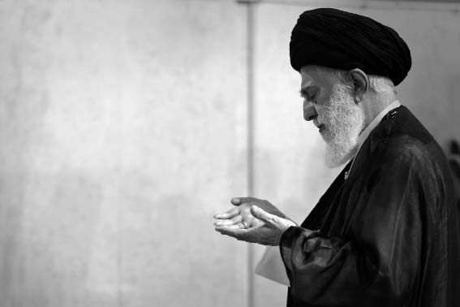

التلاوة مقدّمة للتدبر

نصوص أو كلمات لسماحته عميقة وعرفانية وتحليلية

التلاوة مقدّمة للتدبّر
إنّ تلاوة القرآن بالصوت الجميل واللحن الجيّد, إلى جانب مراعاة آداب وأعراف التلاوة، إنّما هي مقدّمة لنفوذ مفاهيم القرآن إلى القلوب. ولو انتزعنا هذه الثمرة من تلاوة القرآن واقتصرت نظرتنا إليها على الصوت الحسن والقراءة بالألحان، لسقطت من تلك المنزلة الرفيعة لا محالة. إنّ كلّ التأكيد على تلاوة القرآن بالصوت الحسن وبالآداب والألحان المطلوبة هو من أجل أن تترك المفاهيم القرآنية أثرها في القلوب، وأن نأنس بالقرآن ونتلوّن بلون القرآن ونتخلّق بخلقه ونتشكّل بشاكلته. إذا كان هذا هو الهدف المنشود، فإنّ له شروطًا وآداباً، الأدب الأول هو أن يقوم قارئ القرآن وتاليه بتلاوته مقرًّا مذعنًا للقرآن ومعتقدًا مؤمنًا بمفاهيم القرآن ومفاهيم الآيات التي يتلوها. فلو جهلنا ما نتلو، ولم نُدرك مفاهيمه، ولم تؤثّر في أعماق وجودنا، فلن تترك تلاوتنا ذلك الأثر البليغ في نفوسنا ونفوس الآخرين...
رجائي من القارئين المحترمين والأساتذة وتالي القرآن أن ... يستعرضوا الآيات التي يريدون تلاوتها في أذهانهم, أن يتدبّروا فيها ويثبّتوا أعماق هذه المفاهيم في قلوبهم ومعتقداتهم بشكل صحيح، وأن يعمدوا إلى التلاوة بهذه الروح وهذه الأرضية وهذا الاستعداد، وعندها ستترك هذه التلاوة أثرها في أعماق نفوس السامعين...
التأثير في قلوب السامعين
... إنّكم تُريدون، من خلال تلاوتكم, إلقاء المفاهيم القرآنية في قلوب السامعين. صحيح أنّ غالبيّة المستمعين إليكم لا يُجيدون اللغة العربية ولغة القرآن، غير أنّ معجزة القرآن تكمن في أنّكم إذا ما تلوتم آياته في هذه الحالة أيضًا - في حال عدم معرفتهم بها- من أعماق وجودكم ومع مراعاة شروطها، لانتقلت مفاهيمها إلى أذهانهم ولو بصورة إجمالية...
منارة الأمّة
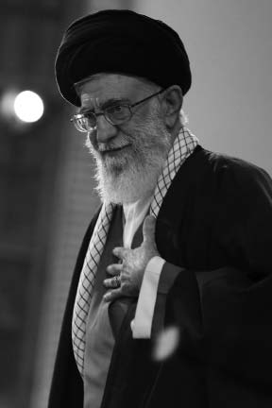

اختصارات توجيهية تبيّن وظائف الأمّة الإسلاميّة ومسؤولياتها وتكاليفها في القضايا المصيرية والمفصلية
بلِّغوا معارف الدين
استغلّوا هذه الفرصة (إقامة مجالس المدح) لنشر معارف الدين وتوجيه جيل الشباب نحو العمل بالدين وتطبيق الشريعة وتحمّل المسؤوليات الكبرى في هذه المرحلة. إنّ بلدنا وشعبنا والعالم الإسلامي اليوم بحاجة إلى الفهم الصحيح والعمل الصحيح والصمود... علّموا الناس ما يحتاجونه وما يحتاجه هؤلاء الشباب ليكونوا طاهرين وليحيوا حياةً طاهرة، وليكون أسلوب حياتهم إسلامياً، ليصبحوا مسلمين بالمعنى الحقيقي للكلمة، ولتكون عاقبة أمورهم خيراً، هذا الأمر بيدكم.
اطلاع الشعب
يجب على المسؤولين أن يُطلعوا الشعب وخاصة النخب على التفاصيل والوقائع، نحن ليس لدينا أمور سرية، ليس لدينا ما نُخفيه. هذا مصداق التعاطف والتضامن مع الشعب، وحدة القلب واللسان التي أطلقناها شعارًا (للسنة الهجرية الشمسية الجديدة).
لا تثقوا بالطرف المقابل!
لا تثقوا بالطرف المقابل ولا تخدعنّكم ابتساماته، لا تثقوا بوعوده الجاهزة - وعوده الجاهزة وليس عمله الجاهز!
السيادة الأمنيّة للبلاد، خطّ أحمر
ليس مُجازًا للقادة العسكريين في البلد بأيّ وجه من الوجوه وتحت ذرائع الإشراف والتفتيش وما شابه، أن يسمحوا للأجانب بالنفوذ إلى حريم السيادة الأمنية والدفاعية للبلاد، أو أن يوقفوا التطوير والتنمية الدفاعية. يجب أن تبقى القبضة المتينة للشعب في المجال العسكري والتنمية الدفاعية والقدرات الدفاعية كما هي ثابتة وقوية وأن تتزايد وتصبح أكثر قوة، وكذلك دعمنا لإخواننا المقاومين في النقاط المختلفة (في العالم).
09/04/2015
أخلاقيات الجيش
الجيش والقوى العسكرية في الجمهوريّة الإسلامّية يلتزمون بالأحكام الإسلامية، فلا يعمدون إلى الطغيان عند انتصارهم وتحقيقهم الغلبة، ولا هم يقدمون على ممارسة محرّمة وممنوعة أو يستخدمون وسائل محظورة عند تعرّضهم للخطر... عندما نقول أنّنا لن نقدم على الاستفادة من الأسلحة النووية فالسبب في ذلك هو هذه الضوابط وهذا الالتزام بالإسلام والتعبّد بالأنظمة والقوانين الإسلامية.
"وَأَعِدُّواْ لَهُم.."
هذه الآية تقول: يجب أن لا تغفلوا عن أعدائكم، إيّاكم أن تُعرّضوا أنفسكم للخسارة حال هجوم الأعداء عليكم نتيجة النقص في الإمكانات، النقص في السلاح والذخائر، أو لأنّكم لم تهيّؤوا أنفسكم وتعدّوها جيّدًا. فخسارتكم خسارة للشعب، خسارتكم خسارة للإسلام. ولأجل هذا قُلت إنّ التقدّم والتطوّر الذي تحقّق على مستوى قوانا المسلّحة يُشكّل نموذجًا يُحتذى.
الجهوزيّة لمواجهة أيّ تهديد
حتى لو لم يقم هؤلاء بتهديدنا صراحة لكان لزامًا علينا الحذر لما تمليه علينا آية: ﴿وَأَعِدُّواْ لَهُم مَّا اسْتَطَعْتُم مِّن قُوَّةٍ وَمِن رِّبَاطِ الْخَيْلِ﴾، حتى لو لم يقوموا بتهديدنا لكان أخذ هذه المسألة بعين الاعتبار وزيادة جاهزيتنا واستعدادنا، فكيف إذا كانوا يُهدّدوننا صراحة؟... على جميع مؤسّسات الجمهورية الإسلامية اعتبار هذه المسألة وظيفة يجب القيام بها والعمل على رفع مستوى الجهوزيّة والاستعداد يومًا بعد يوم، سواءً في مجال التسلّح أو التنظيم، وكذلك على مستوى القضيّة الأهم والأكثر تأثيرًا في القوى المسلّحة أعني الروحيّة والجهوزيّة والاستعداد الروحي.
19/04/2015

فليكن عملكم في سبيل الله
عليكم أن تُدركوا قدر هذا الشهر (رجب)، لا بدّ في هذا الشهر أن تسعوا قدر الإمكان إلى الإكثار من التوسّل إلى الله تعالى والتوجّه إلى حضرة الحقّ تعالى، اذكروا الله في نفوسكم ولتكن أعمالكم لوجهه تعالى، فليكن ما تقومون به وهذه الجهود التي تبذلونها لله وفي سبيل الله.
إنّ العمل الذي تقومون به هو من جملة الأعمال التي يُمكن للمرء بسهولة أن يقوم بها لأجل الله أن يقرنها بقصد التقرّب إليه تعالى... ويعود ذلك إلى أنّكم ومن خلال عملكم إنّما تخدمون المجتمع والناس، تخدمون الجمهوريّة الإسلاميّة، تخدمون الإسلام، وتنصرونه.
أمن الشباب، الأخطر!
إذا لم يكن هناك أمان وحصانة تحُول دون استمالة شبابنا إلى ساحة الفحشاء والمنكر فهذا انعدام كبير وخطير للأمن... إنّ جرّ الشباب نحو مواطن الفحشاء والمنكر يُشكّل حالة من انعدام الأمن، عليكم أن لا تسمحوا بذلك، عليكم منع ذلك والحؤول دون حصوله.
بين الاقتدار والظلم.. فرق
إنّ من وظائف الجمهوريّة الإسلاميّة إحلال الأمن وبسطه في المجتمع، تأمين الأمن الأخلاقي والأمن الاجتماعي يعدّ من وظائفنا من وظائف الجمهوريّة الإسلاميّة. لا يُمكننا التخلّي عنها لذا عليكم أن تتمتّعوا بالاقتدار، وعليكم اعتماد الحزم في عملكم. لكن مع عدم الخلط والاشتباه بين الاقتدار والظلم، أي التصرّف بلا حسيب ولا رقيب، دون أية ضابطة.
الالتزام بالقانون ، أشدّ وآكد
من المسائل التي تحظى بأهمية بالغة مسألة التزام القانون. وهذا الالتزام بالقانون له جانبان: جانب مرتبط بمراعاة الناس للقانون حيث ينبغي عليكم التأكّد من تطبيق القانون والوقوف في وجه من يقومون بمخالفته.
والجانب الآخر مرتبط بمراعاة القانون من قِبَل قوّات الشرطة أنفسهم، أي أن يكون المنتسب إلى قوّات الشرطة ملتزمًا بالقانون بكلّ ما للكلمة من معنى، أن يُراعي الأنظمة والقوانين، ينبغي أن يكون التزام القانون داخل قوّات الشرطة أكثر منه في أيّ مكان آخر، ولا بدّ طبعًا للفرد المنتسب إلى قوّات الشرطة أن يتمتّع بالصلاح والنزاهة.
26/04/2015
تكريم العمل والعامِل
نريد أن يُكرّم العمل والعامِل، وأن يعتني المسؤولون بقضايا العمّال، وبحلّ مشاكل بيئة العمل والطبقة العاملة. هناك مشاكل قائمة، تأخّر الرواتب، تسريح العمّال، الأمور المعيشيّة وأمثالها، هذه أمور موجودة في البلد وبين العمّال، وهذه هي مشاكل العمّال. على المسؤولين أن يعطفوا هممهم على هذه القضايا أكثر من ذي قبل.
الإنتاج أساس العمل
يجب أن نبحث عن سبل علاج مشاكل التركيبة الاقتصادية في البلد من داخل البلد، والعامود الفقري هو الإنتاج، العامود الفقري في الاقتصاد المقاوم الذي ذكرناه هو تعزيز الإنتاج المحلّي، وإذا تحقّق هذا الأمر وعُطفت الهمم عليه، ستنحل حينها مشاكل العمل تدريجيًّا، ويُصبح للعمل قدره، وللعامل مكانته، وستُتاح فرص العمل للجميع، وسوف تنحسر معضلة البطالة في المجتمع تدريجيًا وتزول.
المستثمرون والعمّال..عملهم عبادة!
يجب على المستثمرين وذوي المكنة أن يستثمروا. كنت أعرف أشخاصًا كان بإمكانهم استثمار أموالهم في قطاعات غير إنتاجية وذات ربح أكبر، لكنّهم لم يفعلوا، وقالوا: نريد خدمة هذا البلد، فاستثمروا أموالهم في مجال إنتاجي بأرباح وعائدات أقلّ لأنّهم عرفوا أنّ البلد بحاجة إليهم. حسنًا، عملهم هذا عبادة! المستثمر الذي يأخذ حاجة البلد بعين الاعتبار ولا يشغّل أمواله في السمسرة والأعمال الوفيرة الأرباح والمضرّة بالبلد، ويُخصّص أمواله للاستثمار، يحسب له ذلك عملًا صالحًا. فالمستثمر إذن صاحب دور.
كذلك العامل الماهر له دوره. العامل الذي يتحمّل صعوبات العمل – في النهاية العمل صعبٌ، العمل الجسدي من الأمور الصعبة في الحياة – العامل الذي يُقدّم عمره وقوّته من أجل أداء عمل نظيف، حاله حال العابد، وهذا عمل صالح.
استهلاك الإنتاج المحلّي، دعوا الماركات
المستهلك المنصف، صاحب الضمير كذلك يُمكن أن يُساعد الإنتاج الداخلي، فلا ينجر وراء الأسماء والعادات، ووراء العلامات التجارية
لا بدّ من العمل الصعب
على المعنيين بالوضع الثقافي في البلاد التخطيط للعمل الثقافي، لمواجهة البطالة وقلّة العمل والتهرّب من العمل الصعب.
مكافحة الفساد، بالفعل
لا فائدة من الحديث عن الفساد، إذا قُلنا "هذا لصّ هذا سارق"، لن يمتنع اللصّ عن السرقة، لا بدّ من الانخراط في العمل. فمسؤولو الدولة ليسوا صحيفة لكي يتحدّثوا عن الفساد، نعم يُمكن للصحيفة أن تتحدّث عن الفساد، أمّا أنا وأنتم فمسؤولون وعلينا أن نقوم بعمل ما، ما حاجتنا إلى الكلام؟ يجب الانخراط في العمل، إذا كنّا أهلًا فلنعمل، فلنقف في وجه الفساد بالمعنى الحقيقي للكلمة.
29/04/2015
التربية والتعليم، صناعة المستقبل
الأساس في كلامنا هو قضيّة التربية والتعليم، وهي القضيّة التي تحوز لديّ، أنا العبد لله، أهميّة فائقة. والسبب أنّ التربية والتعليم في الحقيقة مركز أساسي لخلق وصناعة عالم المستقبل ... إنّ مستقبل البلاد ومستقبل عالمنا مرتبط بالجهود الحاليّة للتربية والتعليم، هذا ليس أمرًا بسيطًا. ليس لدينا أيّ قطاع أو جهاز آخر حائزٌ على هذا القدر من الأهميّة والحساسيّة.
المعلِّم الجيّد
المعلِّم الجيّد هو ذلك الإنسان ذو التأثير الاستثنائي الذي لا بديل له كما أشرنا، حين يكون لدينا معلمٌ جيدٌ فإنّه سيتمكّن من تربية أشخاص عظماء، حتى لو كان (ذلك) في نظام تعليمي كنظام الكتّاب القديم.
تكليف المعلّم وواجبه
واجب المعلّم خلقُ جيلٍ يمتلك هذه الخصوصيات: جيلٌ عالِم، مؤمن، لديه ثقة بالنفس، يتمتّع بالأمل والنشاط والسلامة والصحّة الجسدية والمعنوية، ذو بصيرة ولديه إرادة وهمّة عالية، قليل المصروف وكثير النفع والإنتاج.
المستوى المعيشي الكريم
على المسؤولين الرسميين أن تكون همّتهم مركّزة على هذه القضية (معيشة المعلِّمين) بشكل خاص. هذا استثمار يُنتج أرباحًا ويُعطي قيمةً
مضافة، ليس مجرّد إنفاق وتكاليف صرفة، هذا الموضوع يجب أن يكون من المسائل ذات الدرجة الأولى في الأهمّية لدى الإدارات الرسمية ومراكز التخطيط واتخاذ القرار في الحكومة. إن لم نقم نحن بهذا، فإنّ العدوّ سيستغلّ هذه المسألة، فهو حاضر ويُراقب ويرى ماذا نفعل في هذا المجال.
رعاية معايير الإسلام والثورة
فكلّ العمليّات التي تؤدّي إلى استقطاب المعلِّم، للتدريس والتربية والتعليم، يجب أن تكون صحيحة وسليمة وموافقة لمعايير الإسلام والثورة. إذا قمنا بالعمل بهذا الشكل نكون قد ضمنّا تلك النتيجة التي تريدونها، فستكون نتيجة يرضاها الله وتؤمّن مستقبل البلاد ستوجِد جيلًا عظيمًا مفعمًا بالأمل، وما لم يتم رعاية هذه المعايير فلن تتحقّق النتيجة المطلوبة ولن نصل إلى الهدف المنشود.
رهبة الجمهورية الإسلامية في صدور الأعداء
طوال هذه السنوات الخمس والثلاثين الماضية، طالما كانت هذه الحركة الشعبية العظيمة محطّ أنظار أعداء الجمهورية الإسلامية، أطلقوا الكثير من التهديد والشعارات، بذلوا كلّ ما في وسعهم، وفعلوا كلّ ما قدروا عليه، لكن الشعب الإيراني ونظام الجمهورية الإسلامية كانا يُمثّلان الرهبة والهيبة في نظر الأعداء، يجب علينا أن نُحافظ على هذه الهيبة، أن نُبقي هذه الرهبة في صدورهم، فهي حقيقة واقعية وليست وهمية.
معرفة أهمّية شخصيّته وهويّته
إذا لم يستطع شعب ما، أن يُدافع عن هويّته وعظمته كما يجب في مقابل الأجانب فإنّه دون شكّ سيتعرّض للخسارة والضربات القاتلة، في هكذا وضع لا فرصة للتجارب والاحتمالات المتعدّدة. يجب معرفة أهمّية شخصيّته وهويّته.
حذارِ فتنة "المذهبية" بين السنة والشيعة
المهم أن نعرف أنّ العدو لا يقرّ له قرار، ومن الخطأ التصوّر بأنّ العدوّ سيرعوي، فهو سيواصل عداوته قدر
المستطاع، وسيضع الخطط ويُنفّذ، وهو يملك المال، وأجهزته الأمنية كبيرة، ووسائله الإعلامية ضخمة، وهو يبذل جهده في هذا المجال، وعلينا أن نتحلّى بالوعي. وقد أشرتُ إلى أهمّية مسألة الشيعة والسنة، فهم يُركّزون على هذه القضية، ويحاولون إثارة التعصّب من الطرفين، أي إذكاء نيران العصبية في الوسط الشيعي والآخر السنّي.
وهناك دائماً بعض الغافلين الذين يتحوّلون إلى ألعوبة في أيديهم. على المخلصين والحريصين أن يراقبوا أنفسهم بشدّة لئلّا يقعوا أسرى في هذه المهالك.
الأعداء لا فرق لديهم بين السنة والشيعة
ولطالما ذكرت أنّ خبرة البريطانيين في هذه المسألة واسعة جداً، وتفوق خبرة الأمريكيين، وإنّ خبرتهم في بثّ الشقاق بين الشيعة والسنّة أكبر بكثير، وهم يعرفون ماذا عليهم أن يفعلوا لإثارة التناحر بين الجهتين.
تراهم أحياناً يتكلّمون وكأنّهم من مناصري أبناء السنّة. لقد شاهدتم أخيراً مصادقة الكونغرس الأمريكي على مشروع دعم العرب السنّة في العراق! ولكن هل يهمّهم أمر أهل السنّة حقاً؟ إنّهم يُعارضون كلّ شيء يمتّ إلى الإسلام بصلة ولا فرق لديهم بين الشيعة والسنّة، وهذا ما ينبغي الالتفات إليه. فقضية المذهب الديني هي قضية مهمّة.
قضايا الشباب أولويّة
يجب تقديم الخدمات والاهتمام بالأمور الاقتصادية، يجب أن لا يبقى الشباب عاطلين عن العمل، لأنّ البطالة تصنع الفساد، والقضايا المرتبطة بالشباب تحتلّ الأولوية الأولى.
06/05/2015

لتكن أعمالنا ابتكارية وذات مغزى
يجب جعل هذه الأمور (الجمال وعمق المضمون والإبداع) أصولًا في جميع شؤون الحياة - كالعلم والإدارة وتقديم نمط الحياة وصيانة القيم الثورية، وفي جميع القضايا الهامة- وهذا أمر واجب وممكن أيضًا, حيث يجب وبمنتهى الجدّية أن تكون جميع أعمالنا إبداعية وابتكارية، وأن تكون جميلة تُبهر العيون، وكذلك أن تتّصف بعمق المعنى والمضمون، هذا ما لا بدّ أن نضعه نصب أعيننا. علينا تجنّب الأعمال السطحية في جميع شؤون الحياة وقضايا البلد الهامّة والقيام بالأعمال العميقة والخالدة وذات المغزى الراقي والعميق.
للتصدّي لمؤامرات العدوّ بصلابة واستقامة
ليعلم المسؤولون الأعزّاء الذين يتحرّكون في هذا الميدان بشجاعة, أنّ السبيل الوحيد لمواجهة العدوّ الوقح هو العزيمة الراسخة وتجنّب حالة ردّة الفعل والانفعال مقابله. يجب أن يتمكّنوا من إظهار رسالة الشعب الإيراني وعظمته في المفاوضات.
20/05/2015
البيئة القرآنية، نجاةٌ من الجاهليّة
إنّ النبي كان قرآناً مجسّداً. فلتكن أعمالنا وسلوكنا وأخلاقنا وسجايانا الشخصيّة مبنيّة على أساس القرآن، وهذا أمرٌ ضروري... ولا يقتصر الأمر على أن تكون حياتنا الشخصية حياةً قرآنية، بل يتحتّم أن يكون مجتمعنا وبيئة حياتنا بيئةً قرآنية كذلك.
يجب علينا الحؤول دون أن تفرض الجاهلية نفسها على مجتمعاتنا وعلى حياتنا، وقد فعلت ذلك.
تمييز العدوّ من الصديق
إنّ ما يعمل عليه أعداء الإسلام دوماً في قلب الأمة الإسلامية هو إثارة الفرقة والخلاف، وهذا ما يجب صدّه. وأيّما حنجرة تدعو إلى الخلاف والشقاق (بين المسلمين) فهي تتحدّث باسم العدو- سواء أكانت تعلم بذلك أم لم تكن تعلم. فلنحذر لئلّا تكون حناجرنا بوقاً لأعداء الإسلام والقرآن، وأن لا ينطلق منها نداء الفرقة. فإثارة النعرات الطائفية, وبثّ الشقاق والخلاف بين الشيعة والسنّة وبين العرب والعجم, واختلاف الدول في ما بينها ونزاعات الشعوب
والطوائف والتعصّبات القومية، هي من جملة ما باتوا يؤجّجون نيرانه في أوساط المجتمعات المسلمة، ولا بدّ من الوقوف بوجهه... والبصيرة والعزيمة هما العاملان الأساسيان، فلنتحلّ أولاً بالبصيرة بأن نعرف العدوّ ونعرف الصديق.
الأنس بالقرآن
يجب على مثقّفينا أن يتعرّفوا على القرآن، وعلى شبابنا أن يتعلّموا القرآن، ويُكثروا من الأنس به. فإن أصبح الذهن وعاءً للمعارف القرآنية، عند ذاك يكون كلّ إناء بالذي فيه ينضح. وإن أضحى الذهن غنيًّا ثرّاً بالمعارف القرآنية، سيترك أثره على اللسان والعمل والعزم واتخاذ القرارات الضخمة والسلوك، وهذا هو الهدف الذي لا بدّ أن نُنشده.
23/05/2015
فرض الصلاة، من أكبر النعم
المسؤولية ثقيلة، ويتطلّب تحمّلنا وقيامنا بها تمتين هذه العلاقة، وتعزيز هذا الارتباط، وصيانة هذا التواصل يوماً بعد آخر. وهذا هو الهدف من الذكر الدائم، ولهذا كان أداء الصلاة في كلّ يوم وبصورة دائمة ومستمرّة لئلّا نُصابَ بالغفلة. فإنّ من أكبر النعم الإلهية هي فرض الصلاة علينا. ولو لم تكن الصلاة واجبة علينا لغرقنا في الغفلة، إذ إنّنا نذكر الله صباحاً حين نستيقظ من النوم، ونذكر الله ظهراً في خضمّ مشاغل الحياة والمعيشة، ونذكر الله ليلاً في نهاية يوم زاخر بالجهد والعمل.
27/05/2015
التلاوة مقدّمة للتدبّر
رجائي من القارئين المحترمين والأساتذة وتالي القرآن أن يستعرضوا الآيات التي يريدون تلاوتها في أذهانهم, أن يتدبّروا فيها ويثبّتوا أعماق هذه المفاهيم في قلوبهم ومعتقداتهم بشكل صحيح، وأن يعمدوا إلى التلاوة بهذه الروح وهذه الأرضية وهذا الاستعداد، وعندها ستترك هذه التلاوة أثرها في أعماق نفوس السامعين.
18/06/2015
حادثة 7 تير، حقائق قيد التعريف
للحقّ والإنصاف، إنّنا لم نقم بالأعمال المناسبة حول شهدائنا... وهنا تظهر ضرورة إيكال هذا الأمر إلى التيّار الثقافي المؤمن الثوري الجماهيري المبادر من تلقاء نفسه للعمل، إلى هؤلاء الشباب الذين تُشاهدون كيف يقومون بأنشطتهم في أرجاء البلاد بصورة تلقائية واندفاع ذاتي، يُحقّقون إنجازات ثقافية وأعمال فنّية، يقومون بإحياء الحقائق، وإظهار طاقاتهم ومواهبهم واستثمارها. إنّ عليهم القيام بهذه الأعمال وليبادروا بواسطة لغة الفنّ ولغة التصوير، وباستخدام الأدوات والوسائل الحديثة إلى التعريف بهذه الواقعة...
ضرورة معرفة العدو وأعوانه
وليعلم الجميع: أنّ بلدنا اليوم بحاجة إلى معرفة العدوّ. فلنعرف العدوّ، ولنعرف الأعداء الدوليين الذين يعمدون إلى تجميل أنفسهم والتبرّج عبر أنواع أدوات التجميل الإعلامية والدعائية، ويُمثّلون بهذه الصورة أمام الأنظار، فلنعرف أمريكا.
27/06/2015

خطاب الإمام الخامنئي دام ظله، في الذكرى السادسة والعشرين لرحيل الإمام الخميني قدس سره، طهران - الحرم المطهّر للإمام الخميني قدس سره بحضور حشود ضخمة من المحبّين والزائرين، بتاريخ 4/6/2015م، (14/3/1394هـ.ش).
سورة العنكبوت، الآية 14.
الشيخ عباس القمي، مفاتيح الجنان ص422، دعاء العديلة المنسوب لبعض أهل العلم.
4 حزيران، ذكرى رحيل الإمام الخميني قدس سره.
سورة الحج، الآية 87.
المجلسي، محمد باقر بن محمد تقي، بحار الأنوار الجامعة لدرر أخبار الأئمة الأطهار، دار إحياء التراث العربي - بيروت، الطبعة الثانية، 1403 هـ.، ج33، ص18.
سورة الحج، الآية 87.
ابن طاووس، علي بن موسى، الإقبال بالأعمال الحسنة فيما يعمل مرة في السنة، تحقيق وتصحيح: جواد قيومي الأصفهاني، الناشر: مكتب الإعلام الإسلامي‏، مكان الطبع: قم‏، تاريخ الطبع: 1418 ه‏، الطبعة: الأولى‏, ج3، ص299.
سورة التوبة، الآية 68.
سورة المجادلة، الآية 14.
سورة الفتح، الآية 6.
سورة محمد، الآية 7.
سورة إبراهيم، الآية 45.
خطاب الإمام الخامنئي دام ظله، لقاء سنوي مع كبار المسؤولين وأعضاء الحكومة في الجمهورية الإسلامية، طهران - حسينيّة الإمام الخميني قدس سره، تاريخ 23/6/2015م،(2/4/1394هـ.ش).
ابن طاووس، الإقبال بالأعمال الحسنة‏، ج1، ص170.
م.ن.
سورة عبس، الآيات 37-39.
سورة عبس، الآيات 40 و41.
سورة الطلاق، الآيتان 2 و3.
يذكر أن كتاب "أولئك الثلاثة وعشرون فتى" مذكّرات وسيرة ذاتية كتبها جندي قديم وكاتب قصصي اسمه أحمد يوسف زاده موثقاً فيها فترة أسر 19 من الشباب اليافعين من كرمان وأربعة يافعين آخرين وقعوا في أسر الجيش البعثي العراقي في عمليات تحرير مدينة خرمشهر. يشرح الكاتب في هذا الكتاب وقائع الأشهر الثمانية الأولى من الأسر والأحداث التي جرت لهؤلاء الجماعة المكوّنة من ثلاثة وعشرين يافعاً، بما في ذلك لقائهم بصدام حسين في القصر الرئاسي في العراق.
كلمة الإمام الخامنئي دام ظله في محفل الأنس بالقرآن الكريم، في اليوم الأول من شهر رمضان المبارك لعام 1436 هـ.ق.، 28/03/1394 هـ.ش.، 18/06/2015 م.

